„Powiązanie miejsca zamieszkania i miejsca pracy pracowników najemnych mieszkających i pracujących w Krakowie i województwie małopolskim – aspekt dzielnicowy”.

Wydział Strategii, Planowania i Monitorowania Inwestycji
Urzędu Miasta Krakowa
Referat Analiz Strategicznych
Raport opracowano na podstawie badania Głównego Urzędu Statystycznego zrealizowanego w Ośrodku Statystyki Miast Urzędu Statystycznego w Poznaniu w 2021 roku

Kraków, grudzień 2022 rok

Spis treści
1. Przyjazdy do poszczególnych dzielnic Krakowa z uwzględnieniem przyjazdów z poza obrębu miasta 6
Tabela 1: Przyjazdy do dzielnic Krakowa w 2019 i 2020 roku 6
Rysunek 1: Przyjazdy do dzielnic Krakowa w 2020 roku 7
2. Wyjazdy z poszczególnych dzielnic Krakowa z uwzględnieniem wyjazdów poza obręb miasta 7
Tabela 2: Wyjazdy z dzielnic Krakowa w 2019 i 2020 roku 7
3. Iloraz przepływów dla dzielnic Krakowa z uwzględnieniem przepływów z poza obrębu miasta 8
Tabela 3: Iloraz przepływów dla dzielnic Krakowa w 2019 i 2020 roku 9
Rysunek 2: Iloraz przepływów dzielnic Krakowa w 2020 roku 9
4. Kierunki przepływów dla wszystkich dzielnic Krakowa 10
4.1 Dzielnica I Stare Miasto 10
Tabela 4: Przyjazdy do Dzielnicy I Stare Miasto w 2019 i 2020 roku 10
Rysunek 3: Przyjazdy do Dzielnicy I w 2020 roku 11
Tabela 5: Wyjazdy z Dzielnicy I Stare Miasto w 2019 i 2020 roku 11
4.2 Dzielnica II Grzegórzki 12
Tabela 6: Przyjazdy do Dzielnicy II Grzegórzki w 2019 i 2020 roku 12
Rysunek 4: Przyjazdy do Dzielnicy II w 2020 roku 13
Tabela 7:Wyjazdy z Dzielnicy II Grzegórzki w 2019 i 2020 roku 13
4.3 Dzielnica XIII Podgórze 14
Tabela 8: Przyjazdy do Dzielnicy XIII Podgórze w 2019 i 2020 roku 14
Rysunek 5: Przyjazdy do Dzielnicy XIII w 2020 roku 15
Tabela 9: Wyjazdy z Dzielnicy XIII Podgórze w 2019 i 2020 roku 15
4.4 Dzielnica VIII Dębniki 16
Tabela 10: Przyjazdy do Dzielnicy VIII Dębniki w 2019 i 2020 roku 16
Rysunek 6: Przyjazdy do Dzielnicy VIII w 2020 roku 17
Tabela 11: Wyjazdy z Dzielnicy VIII Dębniki w 2019 i 2020 roku 18
4.5 Dzielnica IV Prądnik Biały 18
Tabela 12: Przyjazdy do Dzielnicy IV Prądnik Biały w 2019 i 2020 roku 18
Rysunek 7 : Przyjazdy do Dzielnicy IV w 2020 roku 20
Tabela 13: Wyjazdy z Dzielnicy IV Prądnik Biały w 2019 i 2020 roku 20
4.6 Dzielnica V Krowodrza 21
Tabela 14: Przyjazdy do Dzielnicy V Krowodrza w 2019 i 2020 roku 21
Rysunek 8: Przyjazdy do Dzielnicy V 22
Tabela 15: Wyjazdy z Dzielnicy V Krowodrza w 2019 i 2020 roku 22
4.7 Dzielnica XIV Czyżyny 23
Tabela 16: Przyjazdy do Dzielnicy XIV Czyżyny w 2019 i 2020 roku 23
Rysunek 9: Przyjazdy do Dzielnicy XIV w 2020 roku 24
Tabela 17: Wyjazdy z Dzielnicy XIV Czyżyny w 2019 i 2020 roku 24
4.8 Dzielnica III Prądnik Czerwony 25
Tabela 18: Przyjazdy do Dzielnicy III Prądnik Biały w 2019 i 2020 roku 25
Rysunek 10: Przyjazdy do Dzielnicy III w 2020 roku 26
Tabela 19: Wyjazdy z Dzielnicy III Prądnik Biały w 2019 i 2020 roku 26
4.9 Dzielnica XVIII Nowa Huta 27
Tabela 20: Przyjazdy do Dzielnicy XVIII Nowa Huta w 2019 i 2020 roku 27
Rysunek 11: Przyjazdy do Dzielnicy XVIII w 2020 roku 28
Tabela 21: Wyjazdy z Dzielnicy XVIII Nowa Huta w 2019 i 2020 roku 28
4.10 Dzielnica VI Bronowice 29
Tabela 22: Przyjazdy do Dzielnicy VI Bronowice w 2019 i 2020 roku 29
Rysynek 12: Przyjazdy do Dzielnicy VI w 2020 roku 30
Tabela 23: Wyjazdy z Dzielnicy VI Bronowice w 2019 i 2020 roku 30
4.11 Dzielnica XII Bieżanów-Prokocim 31
Tabela 24: Przyjazdy do Dzielnicy XII Bieżanów-Prokocim w 2019 i 2020 roku 31
Rysunek 13: Przyjazdy do Dzielnicy XII w 2020 roku 32
Tabela 25: Wyjazdy z Dzielnicy XII Bieżanów-Prokocim w 2019 i 2020 roku 32
4.12 Dzielnica XI Podgórze Duchackie 33
Tabela 26: Przyjazdy do Dzielnicy XI Podgórze Duchackie w 2019 i 2020 roku 33
Rysunek 14: Przyjazdy do Dzielnicy XI w 2020 roku 34
Tabela 27: Wyjazdy z Dzielnicy XI Podgórze Duchackie w 2019 i 2020 roku 34
4.13 Dzielnica VII Zwierzyniec 35
Tabela 28: Przyjazdy do Dzielnicy VII Zwierzyniec w 2019 i 2020 roku 35
Rysunek 15: Przyjazdy do Dzielnicy VII w 2020 roku 36
Tabela 29: Wyjazdy z Dzielnicy VII Zwierzyniec w 2019 i 2020 roku 36
4.16 Dzielnica XVII Wzgórza Krzesławickie 37
Tabela 30: Przyjazdy do Dzielnicy XVII Wzgórza Krzesławickie w 2019 i 2020 roku 37
Rysunek 16: Przyjazdy do Dzielnicy XVII w 2020 roku 38
Tabela 31: Wyjazdy z Dzielnicy XVII Wzgórza Krzesławickie w 2019 i 2020 roku 38
4.15 Dzielnica XVI Bieńczyce 39
Tabela 32: Przyjazdy do Dzielnicy XVI Bieńczyce w 2019 i 2020 roku 39
Rysunek 17: Przyjazdy do Dzielnicy XVI w 2020 roku 40
Tabela 33: Wyjazdy z Dzielnicy XVI Bieńczyce w 2019 i 2020 roku 40
4.16 Dzielnica X Swoszowice 41
Tabela 34: Przyjazdy do Dzielnicy X Swoszowice w 2019 i 2020 roku 41
Rysunek 18: Przyjazdy do Dzielnicy X w 2020 roku 42
Tabela 35: Wyjazdy z Dzielnicy X Swoszowice w 2019 i 2020 roku 42
4.17 Dzielnica IX Łagiewniki-Borek Fałęcki 43
Tabela 36: Przyjazdy do Dzielnicy IX Łagiewniki-Borek Fałęcki w 2019 i 2020 roku 43
Rysunek 19: Przyjazdy do Dzielnicy IX w 2020 roku 44
Tabela 37: Wyjazdy z Dzielnicy IX Łagiewniki-Borek Fałęcki w 2019 i 2020 roku 44
4.18 Dzielnica XV Mistrzejowice 45
Tabela 38: Przyjazdy do Dzielnicy XV Mistrzejowice w 2019 i 2020 roku 45
Rysunek 20: Przyjazdy do Dzielnicy XV w 2020 roku 46
Tabela 39: Wyjazdy z Dzielnicy XV Mistrzejowice w 2019 i 2020 roku 46
5. Przyjazdy w podziale na cztery jednostki ewidencyjne Krakowa: Śródmieście (Dzielnice I-III), Krowodrza (Dzielnice IV-VII), Podgórze (Dzielnice VIII-XIII) i Nowa Huta (Dzielnice XIV-XVIII) z uwzględnieniem przyjazdów z poza obrębu miasta 47
Tabela 40: Przyjazdy do Śródmieścia, Krowodrzy, Podgórza i Nowej Huty 47
6. Wyjazdy w podziale na cztery jednostki ewidencyjne Krakowa z uwzględnieniem wyjazdów poza obręb miasta 47
Tabela 41: Wyjazdy z Śródmieścia, Krowodrzy, Podgórza i Nowej Huty 48
7. Iloraz przepływów w podziale na cztery jednostki ewidencyjne Krakowa z uwzględnieniem przepływów z poza obrębu miasta 48
Tabela 42: Iloraz przepływów dla Śródmieścia, Krowodrzy, Podgórza i Nowej Huty 48
8. Kierunki przepływów w podziale na cztery jednostki ewidencyjne Krakowa z uwzględnieniem przepływów z poza obrębu miasta 48
8.1 Śródmieście (Dzielnice I-III) 49
Tabela 43: Przyjazdy do Śródmieścia (Dzielnice I-III) 49
Rysunek 21: Przyjazdy do Śródmieścia (Dzielnice I-III) w 2020 roku 49
Tabela 44: Wyjazdy z Śródmieścia (Dzielnice I-III) 50
8.2 Krowodrza (Dzielnice IV-VII) 50
Tabela 45: Przyjazdy do Krowodrzy (Dzielnice IV-VII) 50
Rysunek 22: Przyjazdy do Krowodrzy (Dzielnice IV-VII) w 2020 roku 51
Tabela 46: Wyjazdy z Krowodrzy (Dzielnice IV-VII) 51
8.3 Podgórze (Dzielnice VIII-XIII) 52
Tabela 47: Przyjazdy do Podgórza (Dzielnice VIII-XIII) 52
Rysunek 23: Przyjazdy do Podgórza (Dzielnice VIII-XIII) w 2020 roku 52
Tabela 48: Wyjazdy z Podgórza (Dzielnice VIII-XIII) 53
8.4 Nowa Huta (Dzielnice XIV-XVIII) 53
Tabela 49: Przyjazdy do Nowej Huty (Dzielnice XIV-XVIII) 53
Rysunek 24: Przyjazdy do Nowej Huty (Dzielnioce XIV-XVIII) w 2020 roku) 54
Tabela 50: Wyjazdy z Nowej Huty (Dzielnice XIV-XVIII) 54

Przyjazdy do poszczególnych dzielnic Krakowa
W niniejszym opracowaniu uwzględniono przepływy między dzielnicami Krakowa oraz z gmin województwa małopolskiego. Najwięcej przyjazdów do pracy zarówno w 2019, jak i 2020 roku dotyczyło Dzielnicy I Stare Miasto. Było to ponad 43tys. osób, co stanowiło 20% wszystkich przyjazdów w tych latach. Po ponad 11% przyjazdów miało miejsce do dzielnic: II Grzegórzki i XIII Podgórze.

Tabela 1: Przyjazdy do dzielnic Krakowa w 2019 i 2020 roku
Dzielnica | Wartość bezwzględna w 2019 roku (liczba osób)¹ | Udział procentowy przyjazdów² | Wartość bezwzględna w 2020 roku (liczba osób)¹ | Udział procentowy przyjazdów²
DZIELNICA I | 43 415 | 20,54% | 43 698 | 20,72%
DZIELNICA II | 24 379 | 11,54% | 24 380 | 11,56%
DZIELNICA XIII | 23 658 | 11,19% | 23 982 | 11,37%
DZIELNICA VIII | 17 133 | 8,11% | 15 982 | 7,58%
DZIELNICA IV | 15 369 | 7,27% | 15 419 | 7,31%
DZIELNICA V | 13 713 | 6,49% | 13 574 | 6,44%
DZIELNICA XIV | 12 738 | 6,03% | 12 132 | 5,75%
DZIELNICA III | 10 517 | 4,98% | 10 675 | 5,06%
DZIELNICA XVIII | 8 056 | 3,81% | 8 579 | 4,07%
DZIELNICA VI | 7 842 | 3,71% | 7 259 | 3,44%
DZIELNICA XII | 7 172 | 3,39% | 7 253 | 3,44%
DZIELNICA XI | 6 456 | 3,05% | 6 327 | 3,00%
DZIELNICA VII | 5 726 | 2,71% | 6 038 | 2,86%
DZIELNICA XVII | 4 022 | 1,90% | 3 972 | 1,88%
DZIELNICA XVI | 3 506 | 1,66% | 3 791 | 1,80%
DZIELNICA X | 2 940 | 1,39% | 2 931 | 1,39%
DZIELNICA IX | 2 566 | 1,21% | 2 808 | 1,33%
DZIELNICA XV | 2 134 | 1,01% | 2114 | 1,00%
Suma | 211 342 | 100% | 210 914 | 100%
¹ Wartość bezwzględna – liczba osób przyjeżdzających
² Udział procentowy przyjazdów – stosunek liczby osób przyjeżdżających do danej dzielnicy do wszystkich pokazanych przepływów

Rysunek 1: Przyjazdy do dzielnic Krakowa w 2020 roku
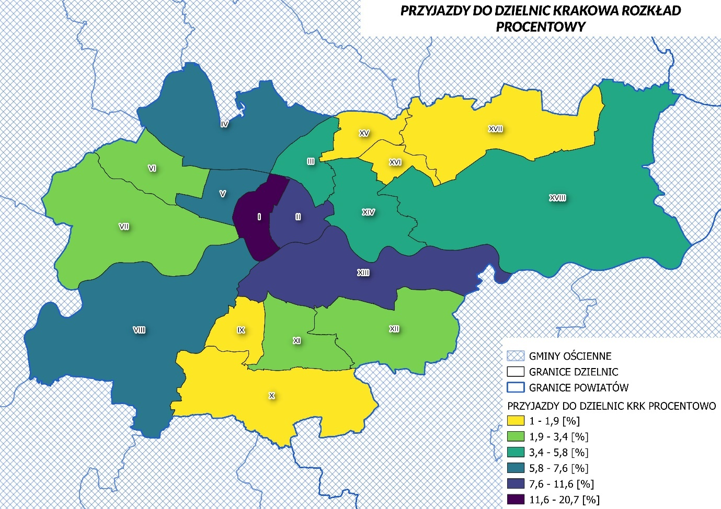

Wyjazdy z poszczególnych dzielnic Krakowa z uwzględnieniem wyjazdów poza obręb miasta
Dzielnicą, z której najwięcej osób wyjeżdżało do pracy do innych dzielnic bądź do gmin ościennych w roku 2019 i 2020 roku jest Dzielnica IV Prądnik Biały. Ponad 18tys. osób wyjeżdżających stanowi niecałe 11%. Następnymi w kolejności są dzielnice: VIII Dębniki (9,08% w 2020 roku) i XII Bieżanów-Prokocim (8,14% w 2020 roku).

Tabela 2: Wyjazdy z dzielnic Krakowa w 2019 i 2020 roku
Dzielnica | Wartość bezwzględna w 2019 roku (liczba osób)¹ | Udział procentowy wyjazdów² | Wartość bezwzględna w 2020 roku (liczba osób)¹ | Udział procentowy wyjazdów²
DZIELNICA IV | 18 280 | 10,84% | 18 114 | 10,87%
DZIELNICA VIII | 15 123 | 8,97% | 15 128 | 9,08%
DZIELNICA XII | 13 972 | 8,29% | 13 562 | 8,14%
DZIELNICA XI | 13 071 | 7,75% | 12 666 | 7,60%
DZIELNICA III | 12 159 | 7,21% | 12 003 | 7,20%
DZIELNICA XV | 12 111 | 7,18% | 11 735 | 7,04%
DZIELNICA XIII | 10 528 | 6,25% | 10 748 | 6,45%
DZIELNICA XVIII | 10 129 | 6,01% | 9 747 | 5,85%
DZIELNICA XVI | 8 969 | 5,32% | 8 656 | 5,19%
DZIELNICA XIV | 8 307 | 4,93% | 8 558 | 5,14%
DZIELNICA V | 7 922 | 4,70% | 7 948 | 4,77%
DZIELNICA II | 7 433 | 4,41% | 7 522 | 4,51%
DZIELNICA X | 6 346 | 3,76% | 6 338 | 3,80%
DZIELNICA VI | 6 181 | 3,67% | 6 199 | 3,72%
DZIELNICA I | 5 639 | 3,35% | 5 562 | 3,34%
DZIELNICA VII | 4 363 | 2,59% | 4 280 | 2,57%
DZIELNICA XVII | 4 216 | 2,50% | 4 104 | 2,46%
DZIELNICA IX | 3 829 | 2,27% | 3 766 | 2,26%
Suma | 168 578 | 100% | 166 636 | 100%
¹ Wartość bezwzględna – liczba osób wyjeżdzających
² Udział procentowy przyjazdów – stosunek liczby osób wyjeżdżających z danej dzielnicy do wszystkich pokazanych przepływów

Iloraz przepływów dla dzielnic Krakowa z uwzględnieniem przepływów z poza obrębu miasta
Wartość ilorazu przepływów dla Dzielnicy I Stare Miasto jest wyraźnie większa od wartości dla pozostałych dzielnic i wynosi 7,86 w 2020 roku. Oznacza to, iż prawie 8 razy więcej osób przyjeżdża do pracy do Dzielnicy I niż z niej wyjeżdża. Następne w kolejności są dzielnice: II Grzegórzki i XIII Podgórze (z wartościami odpowiednio 3,24 i 2,23 w 2020 roku)

Tabela 3: Iloraz przepływów dla dzielnic Krakowa w 2019 i 2020 roku
Dzielnica | Iloraz przepływów¹  w 2019 roku | Iloraz przepływów¹  w 2020 roku
DZIELNICA I | 7,70 | 7,86
DZIELNICA II | 3,28 | 3,24
DZIELNICA XIII | 2,25 | 2,23
DZIELNICA V | 1,73 | 1,71
DZIELNICA XIV | 1,53 | 1,42
DZIELNICA VII | 1,31 | 1,41
DZIELNICA VI | 1,27 | 1,17
DZIELNICA VIII | 1,13 | 1,06
DZIELNICA XVII | 0,95 | 0,97
DZIELNICA III | 0,86 | 0,89
DZIELNICA XVIII | 0,80 | 0,88
DZIELNICA IV | 0,84 | 0,85
DZIELNICA IX | 0,67 | 0,75
DZIELNICA XII | 0,51 | 0,53
DZIELNICA XI | 0,49 | 0,50
DZIELNICA X | 0,46 | 0,46
DZIELNICA XVI | 0,39 | 0,44
DZIELNICA XV | 0,18 | 0,18
¹ Iloraz przepływów – stosunek liczby osób przyjeżdzających do osób wyjeżdżających w danej dzielnicy

Rysunek 2: Iloraz przepływów dzielnic Krakowa w 2020 roku
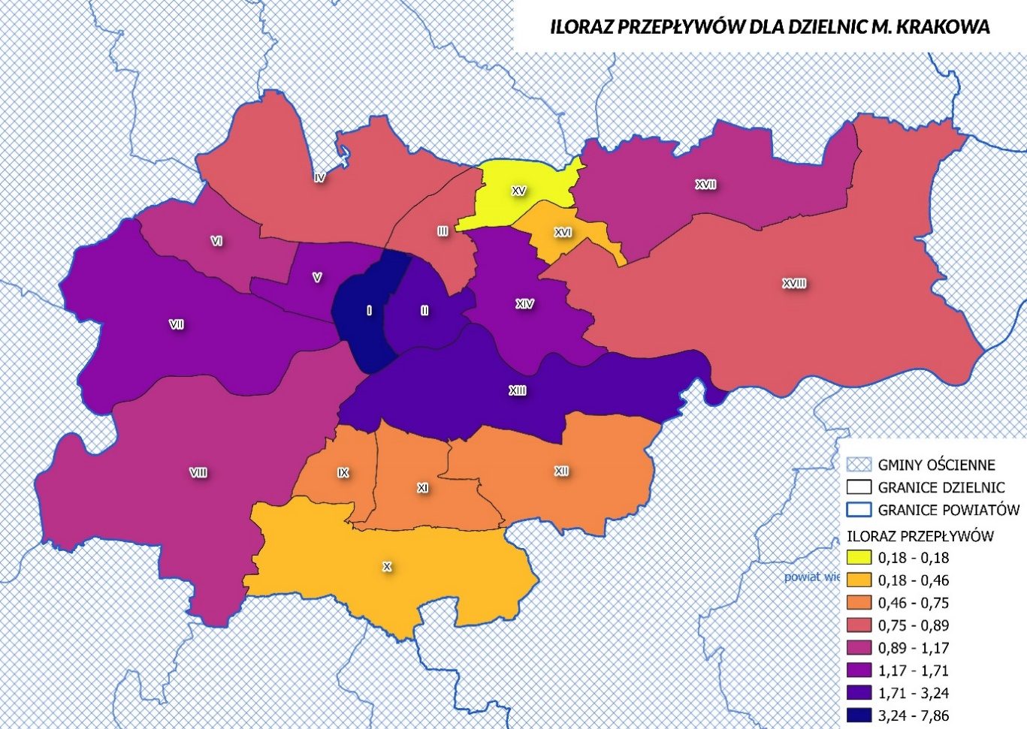

Kierunki przepływów dla wszystkich dzielnic Krakowa
W tabelach poniżej przedstawiono dane liczbowe dotyczące kierunków przyjazdów i wyjazdów z wszystkich 18 dzielnic Krakowa. Uwzględniono również przepływy z i do gmin z poza obrębu miasta. Zaprezentowano dane (o wartościach największych) dotyczące kilku gmin ościennych.

Dzielnica I Stare Miasto

Tabela 4: Przyjazdy do Dzielnicy I Stare Miasto w 2019 i 2020 roku
Dzielnica/Gmina | Wartość bezwzględna w 2019 roku (liczba osób)¹ | Wartość bezwzględna w 2020 roku (liczba osób)¹
DZIELNICA IV | 3 600 | 3 654
DZIELNICA VIII | 3 480 | 3 529
DZIELNICA XII | 2 588 | 2 539
DZIELNICA XI | 2 481 | 2 386
DZIELNICA III | 2 345 | 2 374
DZIELNICA XIII | 2 057 | 2 179
DZIELNICA V | 1 954 | 2 012
DZIELNICA XV | 1 825 | 1 803
DZIELNICA II | 1 675 | 1 736
DZIELNICA XVIII | 1 535 | 1 430
DZIELNICA XIV | 1 326 | 1 379
DZIELNICA VI | 1 316 | 1 357
DZIELNICA XVI | 1 245 | 1 188
DZIELNICA VII | 1 167 | 1 153
DZIELNICA X | 1 122 | 1 114
Wieliczka | 1 001 | 1 021
DZIELNICA IX | 687 | 682
DZIELNICA XVII | 530 | 510
Zielonki | 494 | 526
Liszki | 512 | 487
Zabierzów | 468 | 479
Skawina | 430 | 440
Niepołomice | 351 | 348
Myślenice | 327 | 340
Czernichów | 344 | 320
Krzeszowice | 330 | 332
…
Pozostałe gminy | 8 225 | 8 380
Suma | 43 415 | 43 698
¹ Wartość bezwzględna – liczba osób przyjeżdzających

Rysunek 3: Przyjazdy do Dzielnicy I w 2020 roku
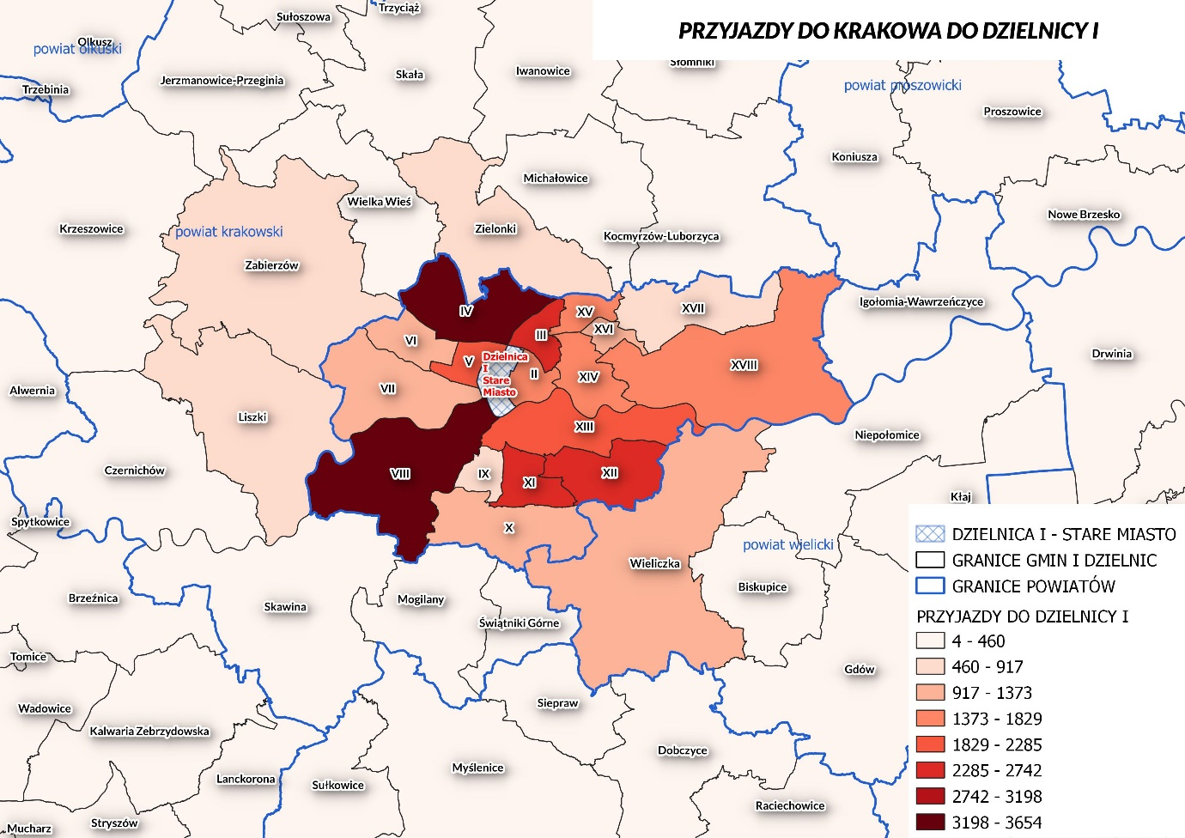

Tabela 5: Wyjazdy z Dzielnicy I Stare Miasto w 2019 i 2020 roku
Dzielnica/Gmina | Wartość bezwzględna w 2019 roku (liczba osób)¹ | Wartość bezwzględna w 2020 roku (liczba osób)¹
DZIELNICA II | 885 | 868
DZIELNICA XIII | 666 | 663
DZIELNICA VIII | 591 | 550
DZIELNICA III | 498 | 537
DZIELNICA V | 504 | 488
DZIELNICA IV | 468 | 457
DZIELNICA XIV | 341 | 329
DZIELNICA VII | 218 | 229
DZIELNICA VI | 223 | 206
DZIELNICA XI | 202 | 191
DZIELNICA XII | 185 | 175
DZIELNICA XVIII | 140 | 141
Zabierzów | 109 | 122
DZIELNICA X | 77 | 65
DZIELNICA XVI | 66 | 66
DZIELNICA XVII | 68 | 61
DZIELNICA IX | 51 | 64
Skawina | 52 | 52
DZIELNICA XV | 40 | 42
…
Pozostałe gminy | 225 | 256
Suma | 5 639 | 5 562
¹ Wartość bezwzględna – liczba osób wyjeżdzających

4.2 Dzielnica II Grzegórzki

Tabela 6: Przyjazdy do Dzielnicy II Grzegórzki w 2019 i 2020 roku
Dzielnica/Gmina | Wartość bezwzględna w 2019 roku (liczba osób)¹ | Wartość bezwzględna w 2020 roku (liczba osób)¹
DZIELNICA IV | 2 074 | 2068
DZIELNICA VIII | 1 810 | 1793
DZIELNICA III | 1 644 | 1600
DZIELNICA XIII | 1 455 | 1489
DZIELNICA XII | 1 460 | 1465
DZIELNICA XI | 1 361 | 1335
DZIELNICA XIV | 1 163 | 1168
DZIELNICA XV | 1 167 | 1142
DZIELNICA V | 950 | 953
DZIELNICA XVIII | 933 | 886
DZIELNICA I | 885 | 868
DZIELNICA XVI | 792 | 777
DZIELNICA VI | 656 | 644
DZIELNICA X | 549 | 523
Wieliczka | 476 | 518
DZIELNICA VII | 439 | 430
DZIELNICA IX | 351 | 369
DZIELNICA XVII | 363 | 347
Skawina | 234 | 240
Niepołomice | 206 | 208
Zabierzów | 207 | 184
Zielonki | 189 | 194
Myślenice | 180 | 186
Krzeszowice | 177 | 165
…
Pozostałe gminy | 4 658 | 4 828
Suma | 24 379 | 24 380
¹ Wartość bezwzględna – liczba osób przyjeżdzających

Rysunek 4: Przyjazdy do Dzielnicy II w 2020 roku
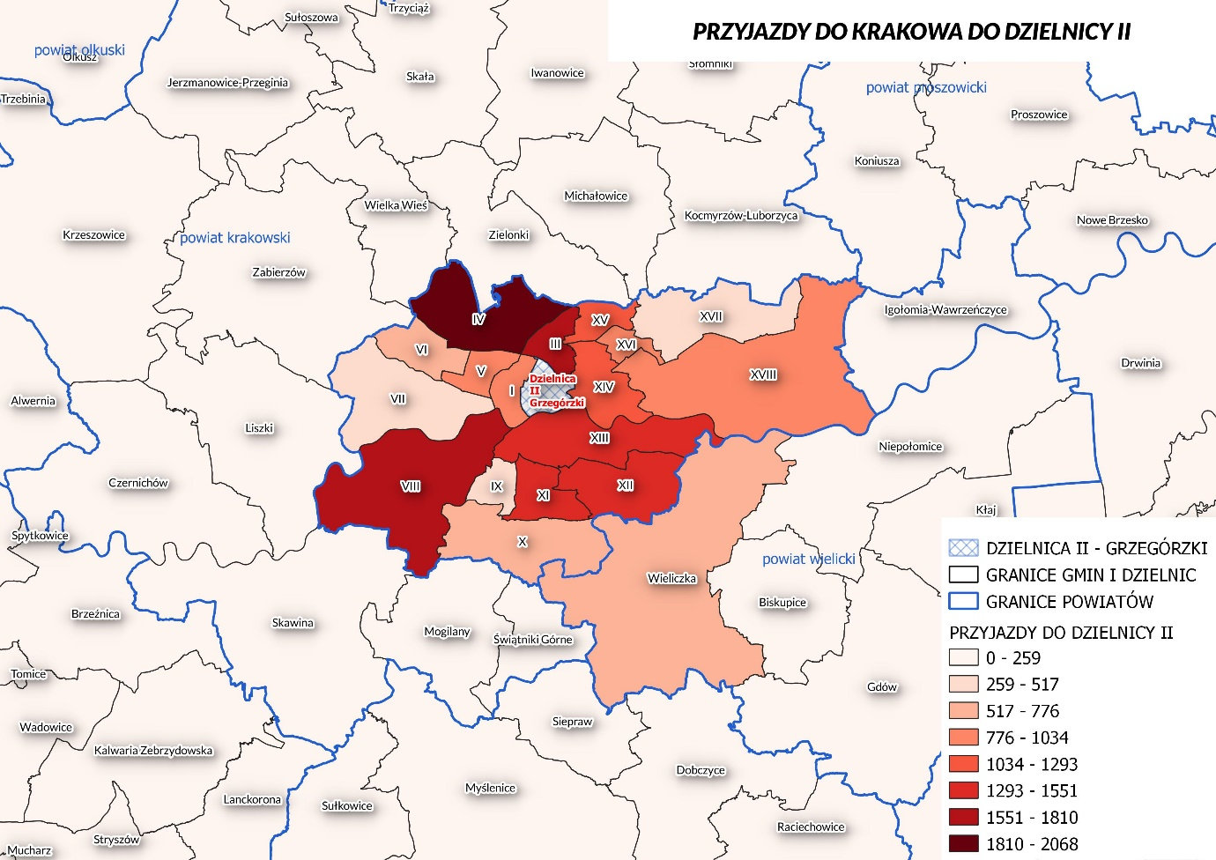

Tabela 7:Wyjazdy z Dzielnicy II Grzegórzki w 2019 i 2020 roku
Dzielnica/Gmina | Wartość bezwzględna w 2019 roku (liczba osób)¹ | Wartość bezwzględna w 2020 roku (liczba osób)¹
DZIELNICA I | 1 675 | 1736
DZIELNICA XIII | 949 | 989
DZIELNICA VIII | 765 | 673
DZIELNICA III | 554 | 595
DZIELNICA XIV | 574 | 532
DZIELNICA IV | 499 | 529
DZIELNICA V | 416 | 447
DZIELNICA XI | 252 | 246
DZIELNICA XVIII | 250 | 238
DZIELNICA VI | 225 | 211
DZIELNICA XII | 207 | 218
DZIELNICA VII | 187 | 194
Zabierzów | 158 | 139
DZIELNICA XVI | 103 | 113
DZIELNICA XVII | 74 | 83
DZIELNICA X | 71 | 77
DZIELNICA IX | 66 | 77
DZIELNICA XV | 61 | 60
Skawina | 58 | 57
Niepołomice | 54 | 58
…
Pozostałe gminy | 235 | 250
Suma | 7 433 | 7 522
¹ Wartość bezwzględna – liczba osób wyjeżdzających

4.3 Dzielnica XIII Podgórze

Tabela 8: Przyjazdy do Dzielnicy XIII Podgórze w 2019 i 2020 roku
Dzielnica/Gmina | Wartość bezwzględna w 2019 roku (liczba osób)¹ | Wartość bezwzględna w 2020 roku (liczba osób)¹
DZIELNICA XII | 1 876 | 1848
DZIELNICA VIII | 1 689 | 1750
DZIELNICA XI | 1 681 | 1643
DZIELNICA IV | 1 635 | 1654
DZIELNICA III | 1 082 | 1105
DZIELNICA XVIII | 1 053 | 1030
DZIELNICA XV | 1 046 | 998
DZIELNICA II | 949 | 989
DZIELNICA XIV | 940 | 971
DZIELNICA XVI | 901 | 858
Wieliczka | 768 | 720
DZIELNICA X | 707 | 677
DZIELNICA V | 670 | 673
DZIELNICA I | 666 | 663
DZIELNICA VI | 438 | 449
DZIELNICA IX | 426 | 426
DZIELNICA XVII | 389 | 378
Myślenice | 346 | 312
DZIELNICA VII | 326 | 319
Niepołomice | 304 | 307
Skawina | 238 | 305
Dobczyce | 251 | 227
Gdów | 204 | 202
Krzeszowice | 172 | 174
Zielonki | 166 | 165
Zabierzów | 162 | 168
…
Pozostałe gminy | 4 573 | 4 971
Suma | 23 658 | 23 982
¹ Wartość bezwzględna – liczba osób przyjeżdzających

Rysunek 5: Przyjazdy do Dzielnicy XIII w 2020 roku
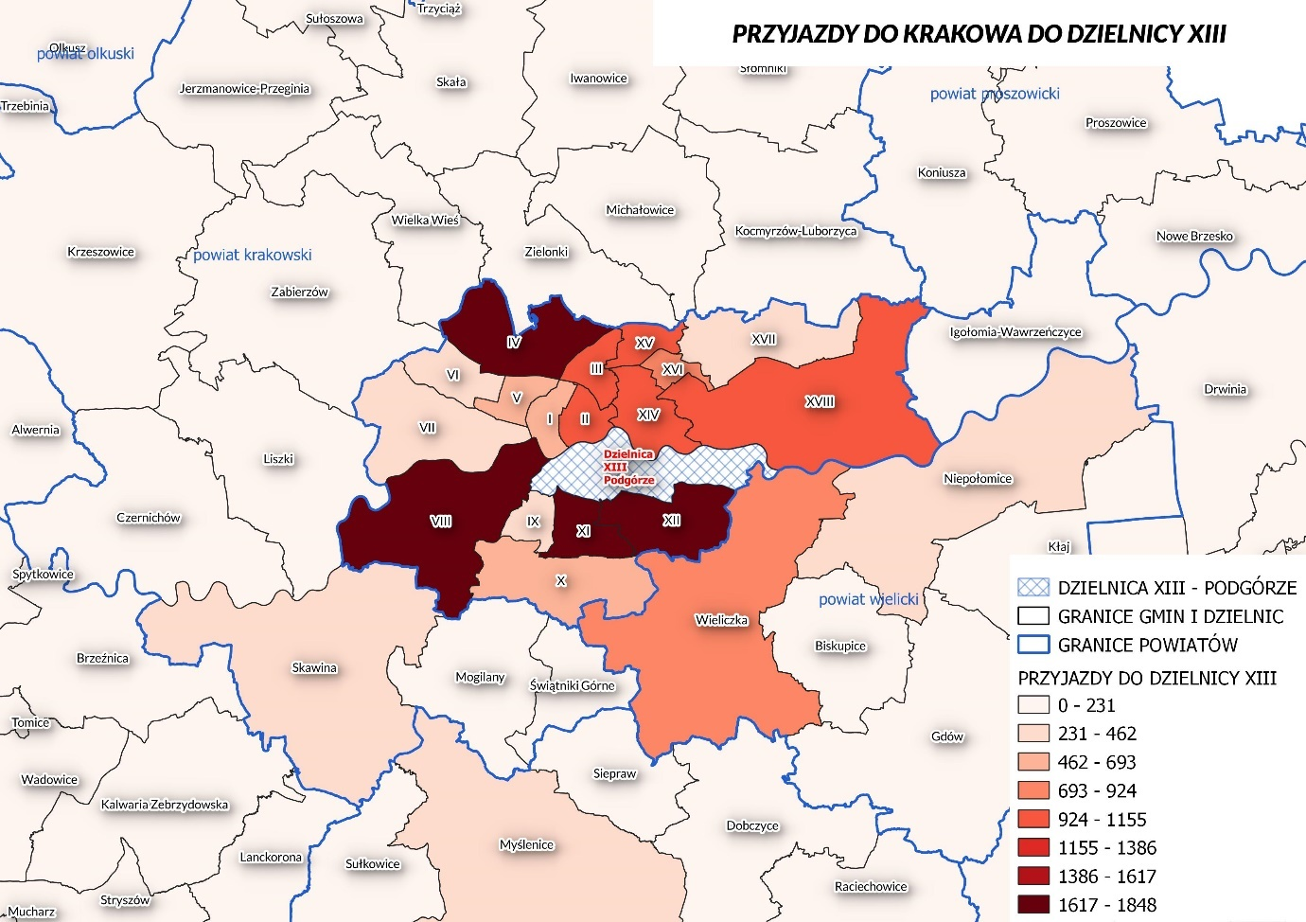

Tabela 9: Wyjazdy z Dzielnicy XIII Podgórze w 2019 i 2020 roku
Dzielnica/Gmina | Wartość bezwzględna w 2019 roku (liczba osób)¹ | Wartość bezwzględna w 2020 roku (liczba osób)¹
DZIELNICA I | 2 057 | 2179
DZIELNICA II | 1 455 | 1489
DZIELNICA VIII | 1 295 | 1185
DZIELNICA XIV | 862 | 814
DZIELNICA IV | 621 | 649
DZIELNICA III | 547 | 578
DZIELNICA XI | 540 | 535
DZIELNICA V | 512 | 516
DZIELNICA XII | 439 | 478
DZIELNICA XVIII | 297 | 292
DZIELNICA VII | 267 | 290
DZIELNICA VI | 256 | 266
Zabierzów | 162 | 176
DZIELNICA X | 144 | 130
DZIELNICA IX | 129 | 144
Skawina | 136 | 132
DZIELNICA XVI | 122 | 140
Niepołomice | 116 | 137
DZIELNICA XVII | 95 | 103
Wieliczka | 93 | 103
DZIELNICA XV | 76 | 75
…
Pozostałe gminy | 307 | 337
Suma | 10 528 | 10 748
¹ Wartość bezwzględna – liczba osób wyjeżdzających

4.4 Dzielnica VIII Dębniki

Tabela 10: Przyjazdy do Dzielnicy VIII Dębniki w 2019 i 2020 roku
Dzielnica/Gmina | Wartość bezwzględna w 2019 roku (liczba osób)¹ | Wartość bezwzględna w 2020 roku (liczba osób)¹
DZIELNICA IV | 1 511 | 1 284
DZIELNICA XI | 1 316 | 1 235
DZIELNICA XIII | 1 295 | 1 185
DZIELNICA XII | 1 190 | 1 034
DZIELNICA III | 960 | 860
DZIELNICA X | 843 | 851
DZIELNICA II | 765 | 673
DZIELNICA V | 677 | 629
DZIELNICA XIV | 638 | 578
DZIELNICA I | 591 | 550
DZIELNICA IX | 599 | 542
DZIELNICA XV | 556 | 498
DZIELNICA XVIII | 548 | 495
DZIELNICA VI | 522 | 474
Skawina | 468 | 419
DZIELNICA XVI | 458 | 411
Wieliczka | 360 | 397
DZIELNICA VII | 376 | 352
DZIELNICA XVII | 199 | 174
Zabierzów | 174 | 166
Myślenice | 157 | 170
…
Pozostałe gminy | 2 930 | 3 005
Suma | 17 133 | 15 982
¹ Wartość bezwzględna – liczba osób przyjeżdzających

Rysunek 6: Przyjazdy do Dzielnicy VIII w 2020 roku
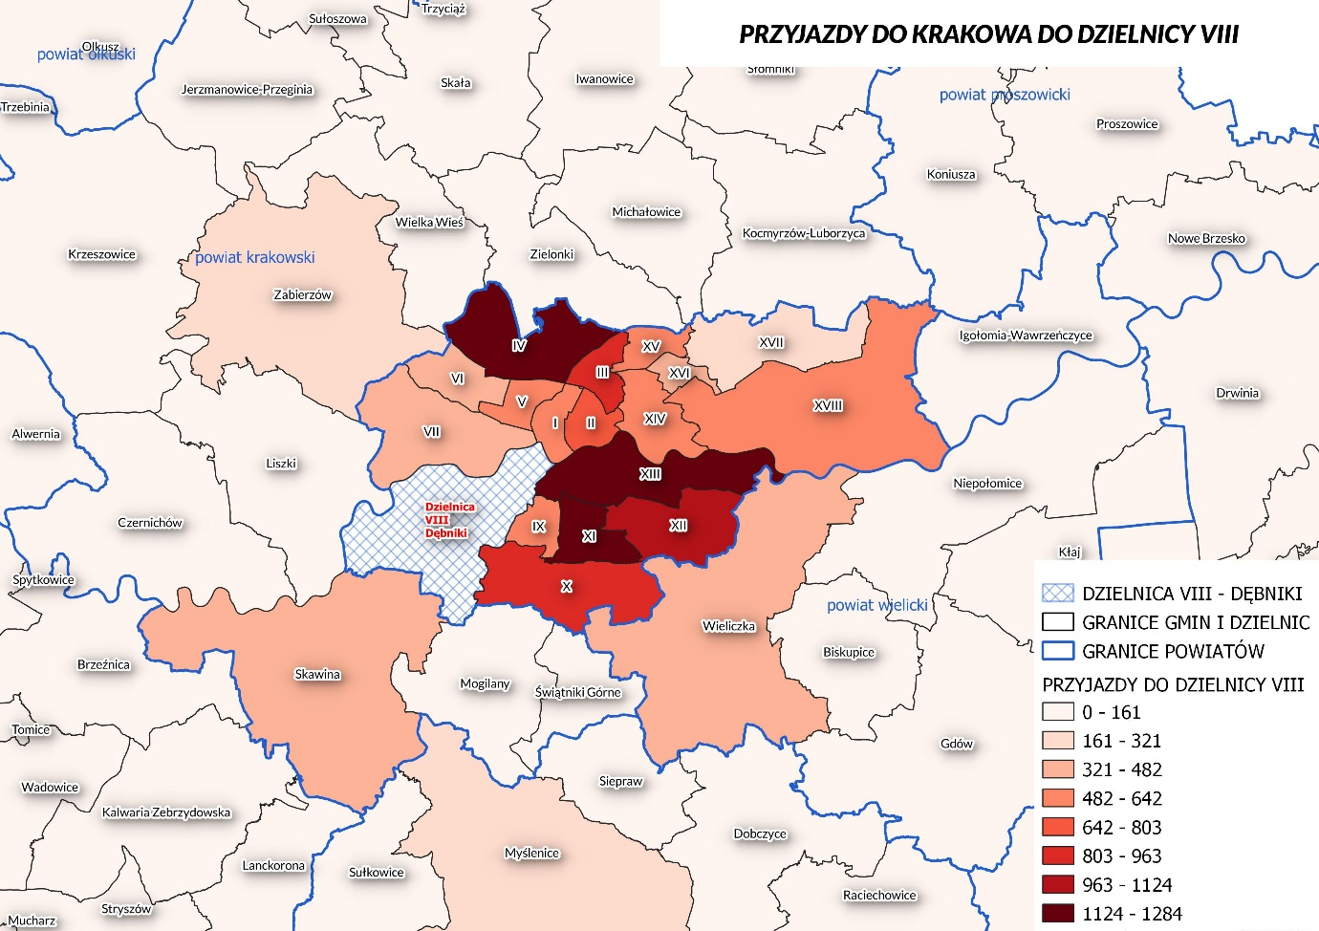

Tabela 11: Wyjazdy z Dzielnicy VIII Dębniki w 2019 i 2020 roku
Dzielnica/Gmina | Wartość bezwzględna w 2019 roku (liczba osób)¹ | Wartość bezwzględna w 2020 roku (liczba osób)¹
DZIELNICA I | 3 480 | 3 529
DZIELNICA II | 1 810 | 1 793
DZIELNICA XIII | 1 689 | 1 750
DZIELNICA V | 979 | 928
DZIELNICA IV | 811 | 826
DZIELNICA XIV | 740 | 657
DZIELNICA XI | 696 | 684
DZIELNICA III | 639 | 608
Skawina | 582 | 604
DZIELNICA VI | 492 | 457
DZIELNICA VII | 463 | 468
DZIELNICA XII | 408 | 421
Zabierzów | 375 | 399
DZIELNICA X | 300 | 327
DZIELNICA IX | 293 | 286
DZIELNICA XVIII | 274 | 263
Niepołomice | 112 | 133
DZIELNICA XVI | 115 | 120
DZIELNICA XVII | 112 | 96
Wieliczka | 86 | 92
DZIELNICA XV | 81 | 77
…
Pozostałe gminy | 586 | 610
Suma | 15 123 | 15 128
¹ Wartość bezwzględna – liczba osób wyjeżdzających

4.5 Dzielnica IV Prądnik Biały

Tabela 12: Przyjazdy do Dzielnicy IV Prądnik Biały w 2019 i 2020 roku
Dzielnica/Gmina | Wartość bezwzględna w 2019 roku (liczba osób)¹ | Wartość bezwzględna w 2020 roku (liczba osób)¹
DZIELNICA III | 1 040 | 1 016
DZIELNICA XV | 959 | 933
DZIELNICA VIII | 811 | 826
DZIELNICA XII | 749 | 713
DZIELNICA XVIII | 745 | 704
DZIELNICA XI | 692 | 650
DZIELNICA V | 649 | 683
DZIELNICA XVI | 708 | 624
DZIELNICA XIII | 621 | 649
DZIELNICA VI | 595 | 596
DZIELNICA XIV | 557 | 574
DZIELNICA II | 499 | 529
DZIELNICA I | 468 | 457
DZIELNICA XVII | 368 | 339
Zielonki | 325 | 331
DZIELNICA VII | 305 | 307
DZIELNICA X | 293 | 281
Wieliczka | 215 | 242
Zabierzów | 204 | 216
Wielka Wieś | 169 | 172
DZIELNICA IX | 167 | 164
Kocmyrzów-Luborzyca | 167 | 154
Krzeszowice | 154 | 166
…
Pozostałe gminy | 3 909 | 4 093
Suma | 15 369 | 15 419
¹ Wartość bezwzględna – liczba osób przyjeżdzających

Rysunek 7 : Przyjazdy do Dzielnicy IV w 2020 roku
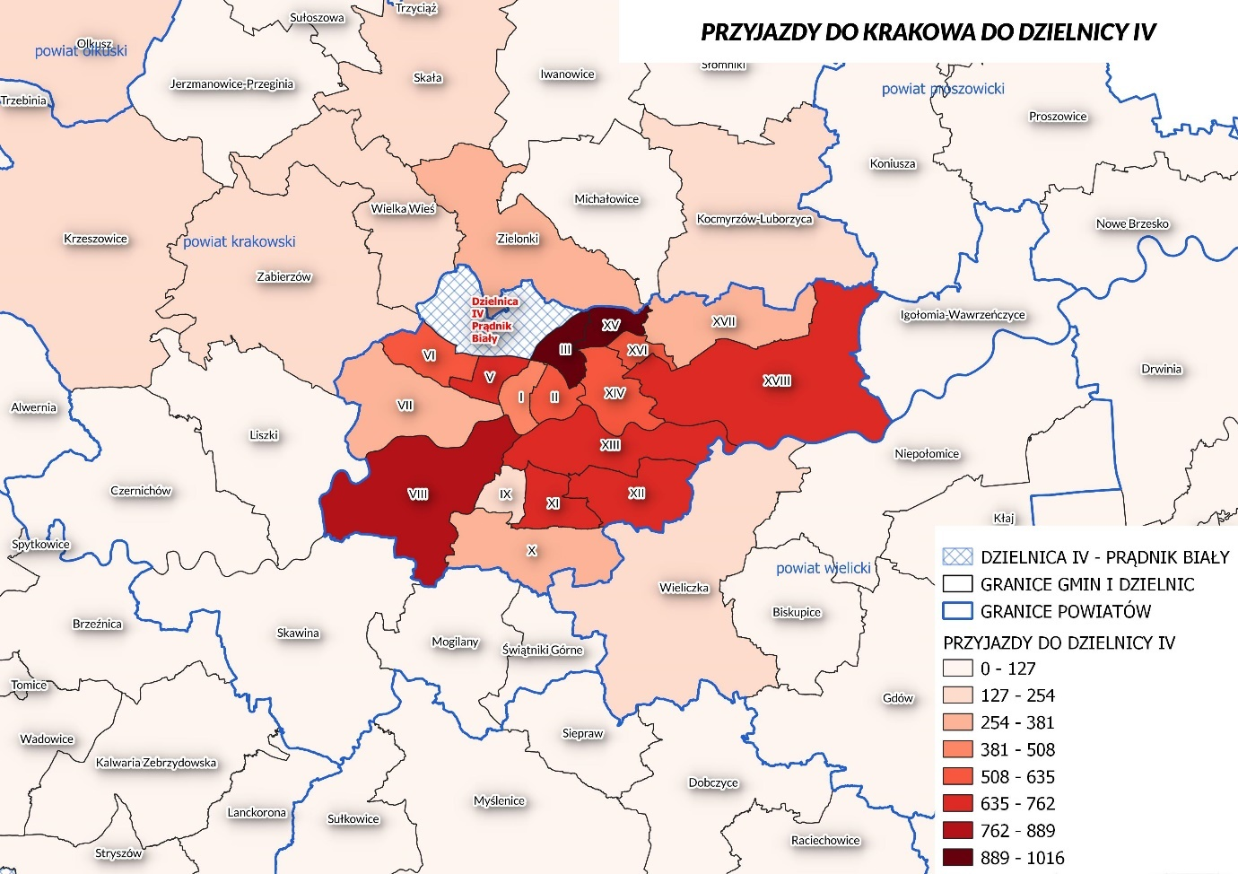

Tabela 13: Wyjazdy z Dzielnicy IV Prądnik Biały w 2019 i 2020 roku
Dzielnica/Gmina | Wartość bezwzględna w 2019 roku (liczba osób)¹ | Wartość bezwzględna w 2020 roku (liczba osób)¹
DZIELNICA I | 3 600 | 3 654
DZIELNICA II | 2 074 | 2 068
DZIELNICA XIII | 1 635 | 1 654
DZIELNICA V | 1 627 | 1 608
DZIELNICA III | 1 437 | 1 432
DZIELNICA VIII | 1 511 | 1 284
DZIELNICA XIV | 993 | 922
DZIELNICA VI | 948 | 933
Zabierzów | 624 | 627
DZIELNICA VII | 488 | 501
DZIELNICA XI | 488 | 467
DZIELNICA XVIII | 395 | 368
DZIELNICA XII | 351 | 352
DZIELNICA XVII | 239 | 237
DZIELNICA XVI | 216 | 259
Wielka Wieś | 194 | 217
Skawina | 171 | 177
DZIELNICA X | 153 | 166
DZIELNICA XV | 158 | 159
Niepołomice | 129 | 122
DZIELNICA IX | 121 | 127
Zielonki | 117 | 123
…
Pozostałe gminy | 611 | 657
Suma | 18 280 | 18 114
¹ Wartość bezwzględna – liczba osób wyjeżdzających

4.6 Dzielnica V Krowodrza

Tabela 14: Przyjazdy do Dzielnicy V Krowodrza w 2019 i 2020 roku
Dzielnica/Gmina | Wartość bezwzględna w 2019 roku (liczba osób)¹ | Wartość bezwzględna w 2020 roku (liczba osób)¹
DZIELNICA IV | 1 627 | 1 608
DZIELNICA VIII | 979 | 928
DZIELNICA VI | 771 | 743
DZIELNICA III | 738 | 703
DZIELNICA XI | 718 | 690
DZIELNICA XII | 695 | 650
DZIELNICA XV | 535 | 506
DZIELNICA XIII | 512 | 516
DZIELNICA I | 504 | 488
DZIELNICA XVIII | 448 | 423
DZIELNICA II | 416 | 447
DZIELNICA VII | 410 | 402
DZIELNICA XIV | 384 | 396
DZIELNICA X | 333 | 323
DZIELNICA XVI | 334 | 319
Wieliczka | 217 | 217
DZIELNICA IX | 217 | 209
Zabierzów | 208 | 194
Zielonki | 194 | 204
Wielka Wieś | 176 | 181
Trzyciąż | 167 | 184
Liszki | 169 | 167
Krzeszowice | 168 | 166
Skawina | 150 | 132
DZIELNICA XVII | 127 | 133
…
Pozostałe gminy | 2 516 | 2 645
Suma | 13 713 | 13 574
¹ Wartość bezwzględna – liczba osób przyjeżdzających

Rysunek 8: Przyjazdy do Dzielnicy V
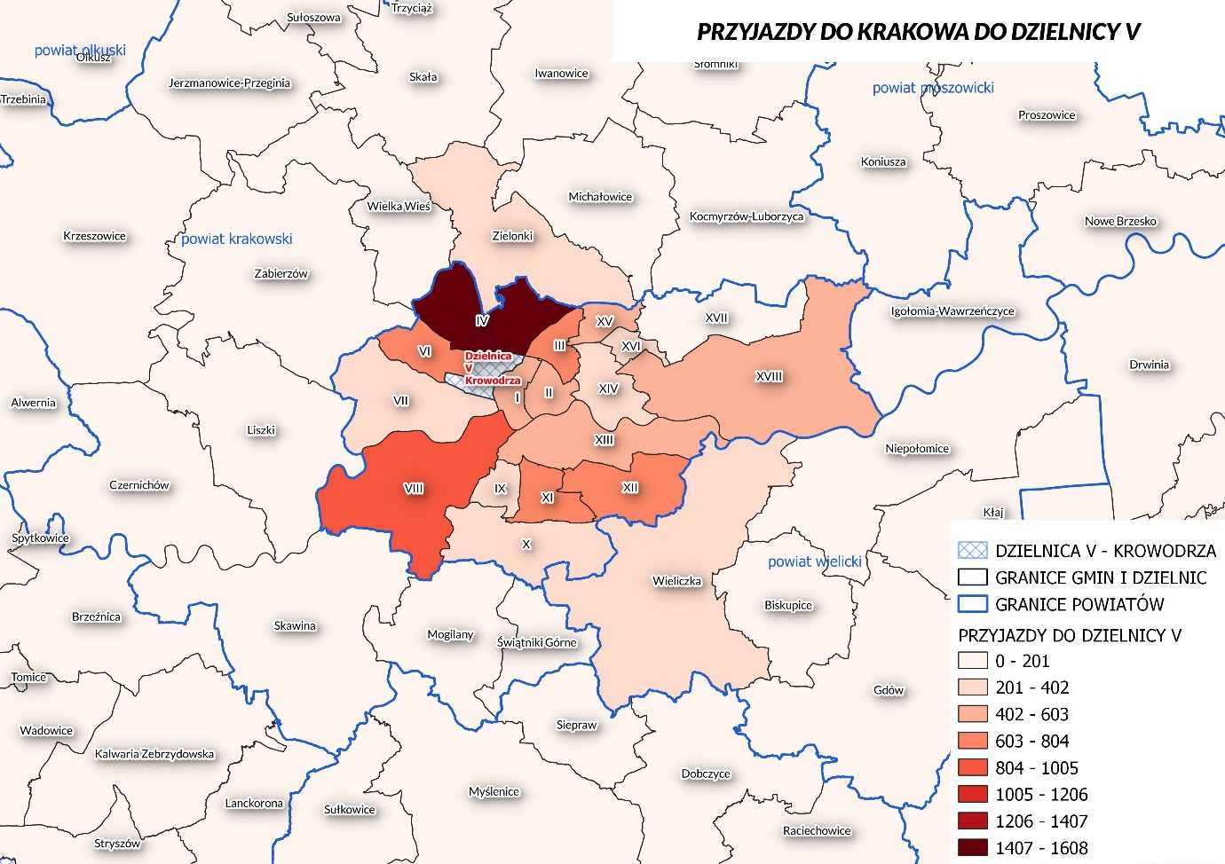

Tabela 15: Wyjazdy z Dzielnicy V Krowodrza w 2019 i 2020 roku
Dzielnica/Gmina | Wartość bezwzględna w 2019 roku (liczba osób)¹ | Wartość bezwzględna w 2020 roku (liczba osób)¹
DZIELNICA I | 1 954 | 2 012
DZIELNICA II | 950 | 953
DZIELNICA XIII | 670 | 673
DZIELNICA IV | 649 | 683
DZIELNICA VIII | 677 | 629
DZIELNICA III | 523 | 545
DZIELNICA VI | 422 | 378
DZIELNICA XIV | 330 | 294
DZIELNICA VII | 239 | 258
DZIELNICA XI | 254 | 230
Zabierzów | 192 | 201
DZIELNICA XII | 151 | 152
DZIELNICA XVIII | 148 | 142
Skawina | 81 | 80
DZIELNICA XVI | 74 | 83
DZIELNICA IX | 68 | 77
DZIELNICA X | 69 | 72
DZIELNICA XVII | 67 | 62
Niepołomice | 64 | 61
DZIELNICA XV | 59 | 61
…
Pozostałe gminy | 281 | 302
Suma | 7 922 | 7 948
¹ Wartość bezwzględna – liczba osób wyjeżdzających

4.7 Dzielnica XIV Czyżyny

Tabela 16: Przyjazdy do Dzielnicy XIV Czyżyny w 2019 i 2020 roku
Dzielnica/Gmina | Wartość bezwzględna w 2019 roku (liczba osób)¹ | Wartość bezwzględna w 2020 roku (liczba osób)¹
DZIELNICA XV | 1 002 | 955
DZIELNICA XVIII | 992 | 950
DZIELNICA IV | 993 | 922
DZIELNICA III | 923 | 884
DZIELNICA XIII | 862 | 814
DZIELNICA XVI | 816 | 797
DZIELNICA VIII | 740 | 657
DZIELNICA XII | 675 | 614
DZIELNICA II | 574 | 532
DZIELNICA XI | 586 | 504
DZIELNICA XVII | 350 | 327
DZIELNICA I | 341 | 329
DZIELNICA V | 330 | 294
DZIELNICA X | 265 | 255
Wieliczka | 242 | 229
DZIELNICA VI | 209 | 211
DZIELNICA VII | 186 | 169
Kocmyrzów-Luborzyca | 157 | 163
DZIELNICA IX | 156 | 147
…
Pozostałe gminy | 2 339 | 2 379
Suma | 12 738 | 12 132
¹ Wartość bezwzględna – liczba osób przyjeżdzających

Rysunek 9: Przyjazdy do Dzielnicy XIV w 2020 roku
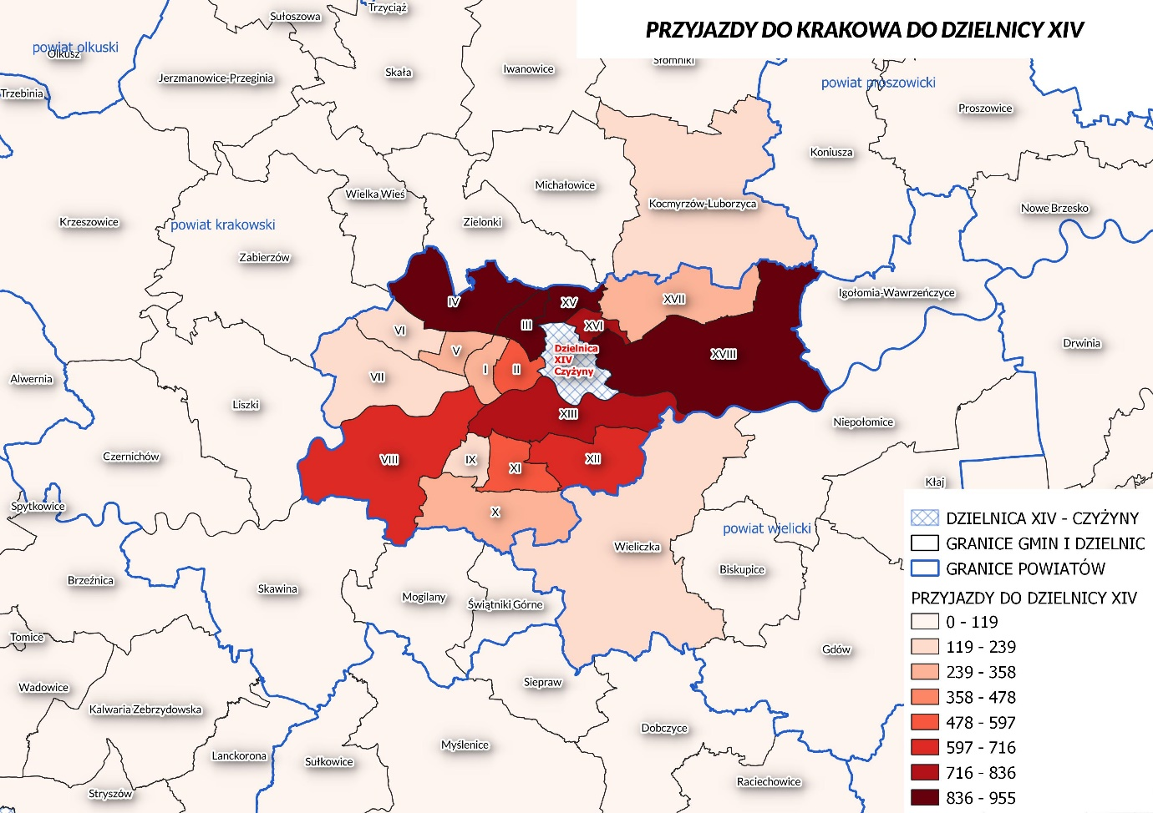

Tabela 17: Wyjazdy z Dzielnicy XIV Czyżyny w 2019 i 2020 roku
Dzielnica/Gmina | Wartość bezwzględna w 2019 roku (liczba osób)¹ | Wartość bezwzględna w 2020 roku (liczba osób)¹
DZIELNICA I | 1 326 | 1 379
DZIELNICA II | 1 163 | 1 168
DZIELNICA XIII | 940 | 971
DZIELNICA VIII | 638 | 578
DZIELNICA IV | 557 | 574
DZIELNICA III | 540 | 582
DZIELNICA XVIII | 557 | 556
DZIELNICA V | 384 | 396
DZIELNICA XVI | 274 | 307
DZIELNICA XI | 258 | 275
DZIELNICA XVII | 261 | 271
DZIELNICA VI | 207 | 211
DZIELNICA XII | 192 | 211
DZIELNICA VII | 170 | 169
DZIELNICA XV | 143 | 183
Zabierzów | 133 | 139
DZIELNICA IX | 84 | 91
DZIELNICA X | 78 | 92
Niepołomice | 78 | 83
Skawina | 64 | 60
…
Pozostałe gminy | 260 | 262
Suma | 8 307 | 8 558
¹ Wartość bezwzględna – liczba osób wyjeżdzających

4.8 Dzielnica III Prądnik Czerwony

Tabela 18: Przyjazdy do Dzielnicy III Prądnik Biały w 2019 i 2020 roku
Dzielnica/Gmina | Wartość bezwzględna w 2019 roku (liczba osób)¹ | Wartość bezwzględna w 2020 roku (liczba osób)¹
DZIELNICA IV | 1 437 | 1 432
DZIELNICA XV | 728 | 715
DZIELNICA VIII | 639 | 608
DZIELNICA II | 554 | 595
DZIELNICA XIII | 547 | 578
DZIELNICA XIV | 540 | 582
DZIELNICA V | 523 | 545
DZIELNICA I | 498 | 537
DZIELNICA XI | 482 | 480
DZIELNICA XVIII | 474 | 486
DZIELNICA XVI | 477 | 475
DZIELNICA XII | 491 | 458
DZIELNICA VI | 303 | 301
DZIELNICA XVII | 198 | 191
DZIELNICA X | 169 | 185
DZIELNICA VII | 172 | 172
Zielonki | 144 | 160
Wieliczka | 133 | 145
DZIELNICA IX | 111 | 105
…
Pozostałe gminy | 1 897 | 1 925
Suma | 10 517 | 10 675
¹ Wartość bezwzględna – liczba osób przyjeżdzających

Rysunek 10: Przyjazdy do Dzielnicy III w 2020 roku
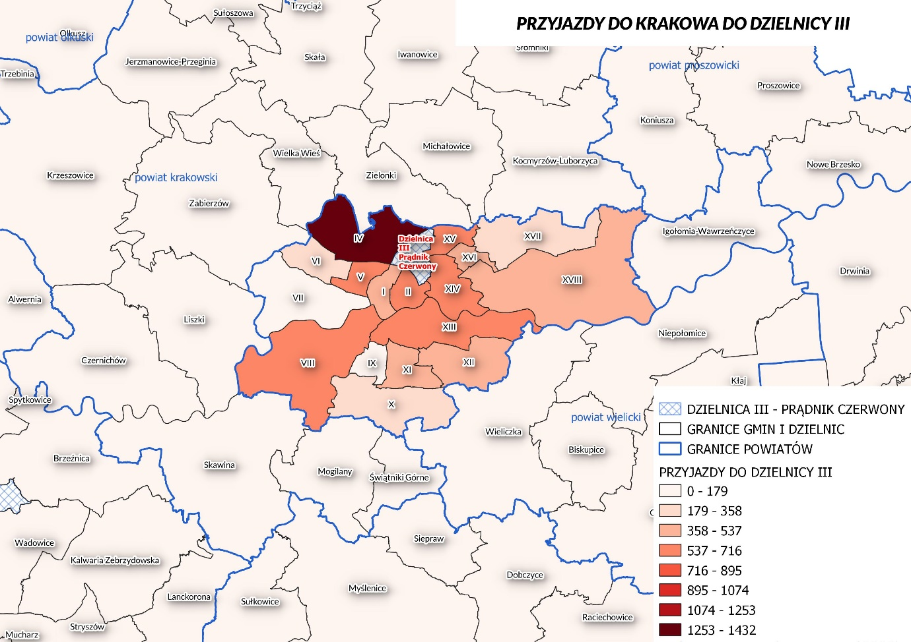

Tabela 19: Wyjazdy z Dzielnicy III Prądnik Biały w 2019 i 2020 roku
Dzielnica/Gmina | Wartość bezwzględna w 2019 roku (liczba osób)¹ | Wartość bezwzględna w 2020 roku (liczba osób)¹
DZIELNICA I | 2345 | 2374
DZIELNICA II | 1644 | 1600
DZIELNICA XIII | 1082 | 1105
DZIELNICA IV | 1040 | 1016
DZIELNICA VIII | 960 | 860
DZIELNICA XIV | 923 | 884
DZIELNICA V | 738 | 703
DZIELNICA XVIII | 419 | 404
Zabierzów | 402 | 405
DZIELNICA VI | 423 | 384
DZIELNICA VII | 301 | 312
DZIELNICA XI | 302 | 284
DZIELNICA XVI | 256 | 268
DZIELNICA XII | 249 | 263
DZIELNICA XVII | 194 | 197
DZIELNICA XV | 135 | 142
DZIELNICA X | 85 | 94
Skawina | 84 | 82
Niepołomice | 77 | 85
DZIELNICA IX | 75 | 72
…
Pozostałe gminy | 425 | 469
Suma | 12 159 | 12 003
¹ Wartość bezwzględna – liczba osób wyjeżdzających

4.9 Dzielnica XVIII Nowa Huta

Tabela 20: Przyjazdy do Dzielnicy XVIII Nowa Huta w 2019 i 2020 roku
Dzielnica/Gmina | Wartość bezwzględna w 2019 roku (liczba osób)¹ | Wartość bezwzględna w 2020 roku (liczba osób)¹
DZIELNICA XV | 1169 | 1127
DZIELNICA XVI | 983 | 947
DZIELNICA XVII | 611 | 603
DZIELNICA XIV | 557 | 556
DZIELNICA III | 419 | 404
DZIELNICA XII | 407 | 403
DZIELNICA IV | 395 | 368
DZIELNICA XIII | 297 | 292
DZIELNICA XI | 298 | 282
DZIELNICA VIII | 274 | 263
DZIELNICA II | 250 | 238
Niepołomice | 151 | 189
Kocmyrzów-Luborzyca | 140 | 196
DZIELNICA V | 148 | 142
DZIELNICA I | 140 | 141
Proszowice | 110 | 165
Wieliczka | 111 | 125
DZIELNICA X | 113 | 112
Igołomia-Wawrzeńczyce | 87 | 104
DZIELNICA VI | 83 | 82
…
Pozostałe gminy | 1 313 | 1 840
Suma | 8 056 | 8 579
¹ Wartość bezwzględna – liczba osób przyjeżdzających

Rysunek 11: Przyjazdy do Dzielnicy XVIII w 2020 roku
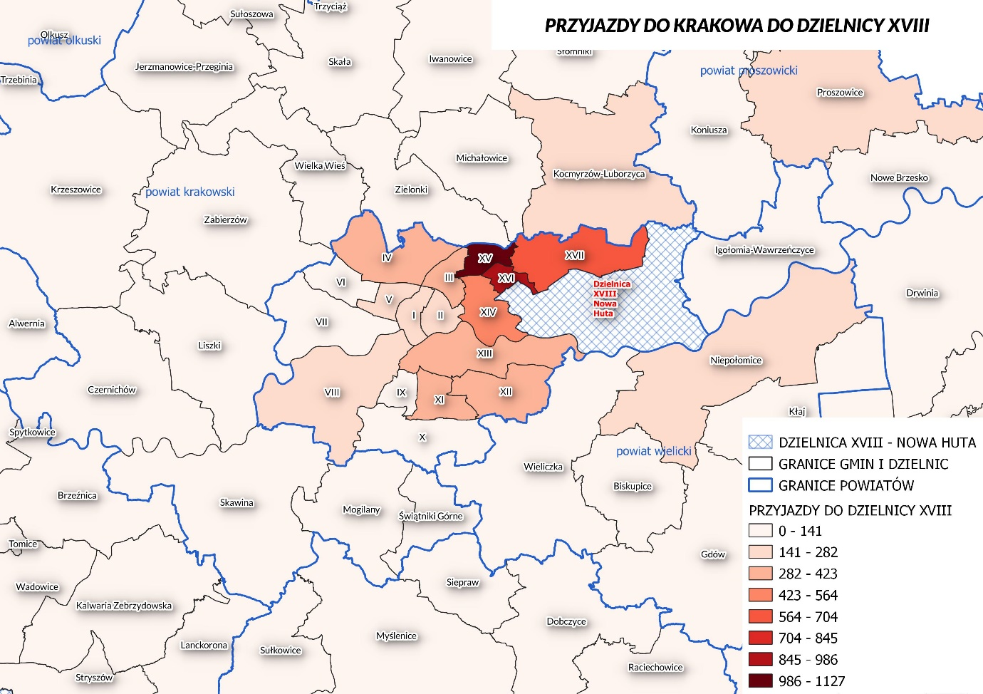

Tabela 21: Wyjazdy z Dzielnicy XVIII Nowa Huta w 2019 i 2020 roku
Dzielnica/Gmina | Wartość bezwzględna w 2019 roku (liczba osób)¹ | Wartość bezwzględna w 2020 roku (liczba osób)¹
DZIELNICA I | 1 535 | 1 430
DZIELNICA XIII | 1 053 | 1 030
DZIELNICA XIV | 992 | 950
DZIELNICA II | 933 | 886
DZIELNICA IV | 745 | 704
DZIELNICA XVII | 636 | 612
DZIELNICA VIII | 548 | 495
DZIELNICA XVI | 478 | 501
DZIELNICA III | 474 | 486
DZIELNICA V | 448 | 423
DZIELNICA XII | 308 | 305
DZIELNICA XV | 259 | 259
Niepołomice | 262 | 253
DZIELNICA VI | 254 | 232
DZIELNICA VII | 230 | 240
DZIELNICA XI | 211 | 196
Zabierzów | 125 | 101
DZIELNICA X | 93 | 90
DZIELNICA IX | 89 | 74
Wieliczka | 68 | 73
Skawina | 65 | 64
…
Pozostałe gminy | 323 | 343
Suma | 10 129 | 9 747
¹ Wartość bezwzględna – liczba osób wyjeżdzających

4.10 Dzielnica VI Bronowice

Tabela 22: Przyjazdy do Dzielnicy VI Bronowice w 2019 i 2020 roku
Dzielnica/Gmina | Wartość bezwzględna w 2019 roku (liczba osób)¹ | Wartość bezwzględna w 2020 roku (liczba osób)¹
DZIELNICA IV | 948 | 933
DZIELNICA VIII | 492 | 457
DZIELNICA III | 423 | 384
DZIELNICA V | 422 | 378
DZIELNICA XII | 371 | 378
DZIELNICA XI | 368 | 310
DZIELNICA XV | 320 | 283
DZIELNICA XIII | 256 | 266
DZIELNICA XVIII | 254 | 232
DZIELNICA II | 225 | 211
DZIELNICA I | 223 | 206
DZIELNICA XIV | 207 | 211
Zabierzów | 205 | 205
DZIELNICA XVI | 205 | 204
DZIELNICA VII | 189 | 183
DZIELNICA X | 157 | 134
Wieliczka | 139 | 123
Wielka Wieś | 126 | 118
Zielonki | 108 | 104
DZIELNICA XVII | 97 | 92
DZIELNICA IX | 89 | 92
…
Pozostałe gminy | 2 018 | 1 755
Suma | 7 842 | 7 259
¹ Wartość bezwzględna – liczba osób przyjeżdzających

Rysynek 12: Przyjazdy do Dzielnicy VI w 2020 roku
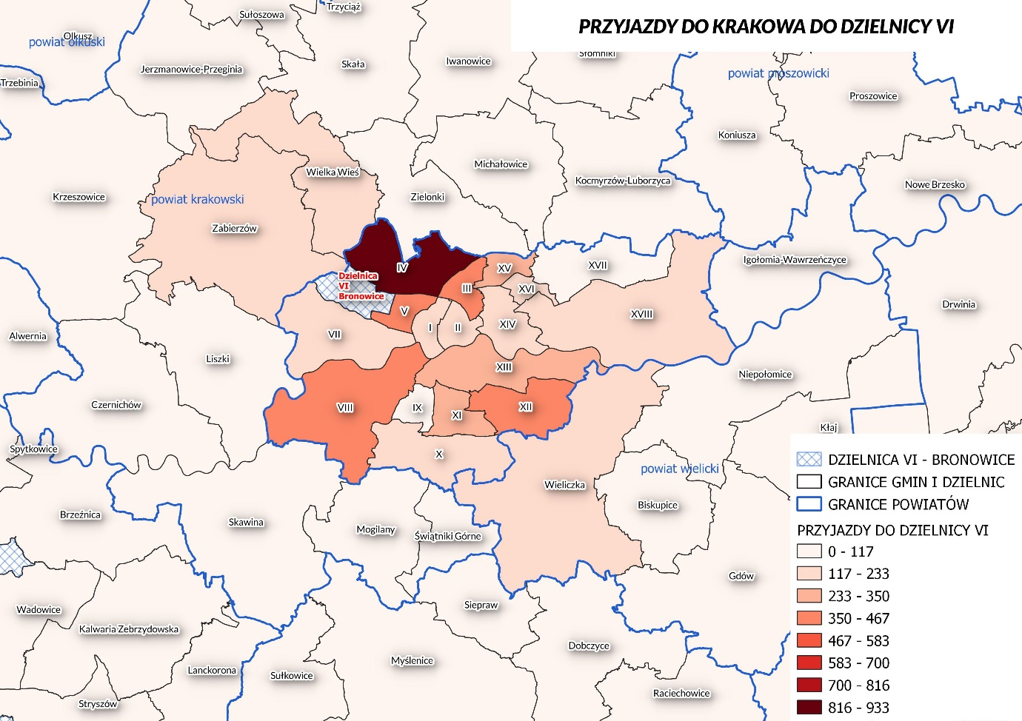

Tabela 23: Wyjazdy z Dzielnicy VI Bronowice w 2019 i 2020 roku
Dzielnica/Gmina | Wartość bezwzględna w 2019 roku (liczba osób)¹ | Wartość bezwzględna w 2020 roku (liczba osób)¹
DZIELNICA I | 1 316 | 1 357
DZIELNICA V | 771 | 743
DZIELNICA II | 656 | 644
DZIELNICA IV | 595 | 596
DZIELNICA VIII | 522 | 474
DZIELNICA XIII | 438 | 449
DZIELNICA III | 303 | 301
DZIELNICA VII | 232 | 252
Zabierzów | 233 | 224
DZIELNICA XIV | 209 | 211
DZIELNICA XI | 141 | 145
DZIELNICA XII | 94 | 104
DZIELNICA XVIII | 83 | 82
Wielka Wieś | 67 | 92
Skawina | 72 | 74
DZIELNICA X | 59 | 54
DZIELNICA IX | 50 | 56
DZIELNICA XVI | 48 | 55
…
Pozostałe gminy | 214 | 208
Suma | 6 181 | 6 199
¹ Wartość bezwzględna – liczba osób wyjeżdzających

4.11 Dzielnica XII Bieżanów-Prokocim

Tabela 24: Przyjazdy do Dzielnicy XII Bieżanów-Prokocim w 2019 i 2020 roku
Dzielnica/Gmina | Wartość bezwzględna w 2019 roku (liczba osób)¹ | Wartość bezwzględna w 2020 roku (liczba osób)¹
DZIELNICA XI | 682 | 698
Wieliczka | 600 | 578
DZIELNICA XIII | 439 | 478
DZIELNICA VIII | 408 | 421
DZIELNICA IV | 351 | 352
DZIELNICA XVIII | 308 | 305
DZIELNICA XV | 286 | 291
DZIELNICA X | 271 | 274
DZIELNICA III | 249 | 263
DZIELNICA XVI | 233 | 228
DZIELNICA II | 207 | 218
DZIELNICA XIV | 192 | 211
DZIELNICA I | 185 | 175
Biskupice | 152 | 154
DZIELNICA V | 151 | 152
Gdów | 128 | 132
DZIELNICA IX | 126 | 125
Niepołomice | 113 | 110
DZIELNICA XVII | 101 | 112
DZIELNICA VI | 94 | 104
Skawina | 88 | 90
Kłaj | 87 | 73
DZIELNICA VII | 69 | 73
…
Pozostałe gminy | 1 652 | 1 636
Suma | 7 172 | 7 253
¹ Wartość bezwzględna – liczba osób przyjeżdzających

Rysunek 13: Przyjazdy do Dzielnicy XII w 2020 roku
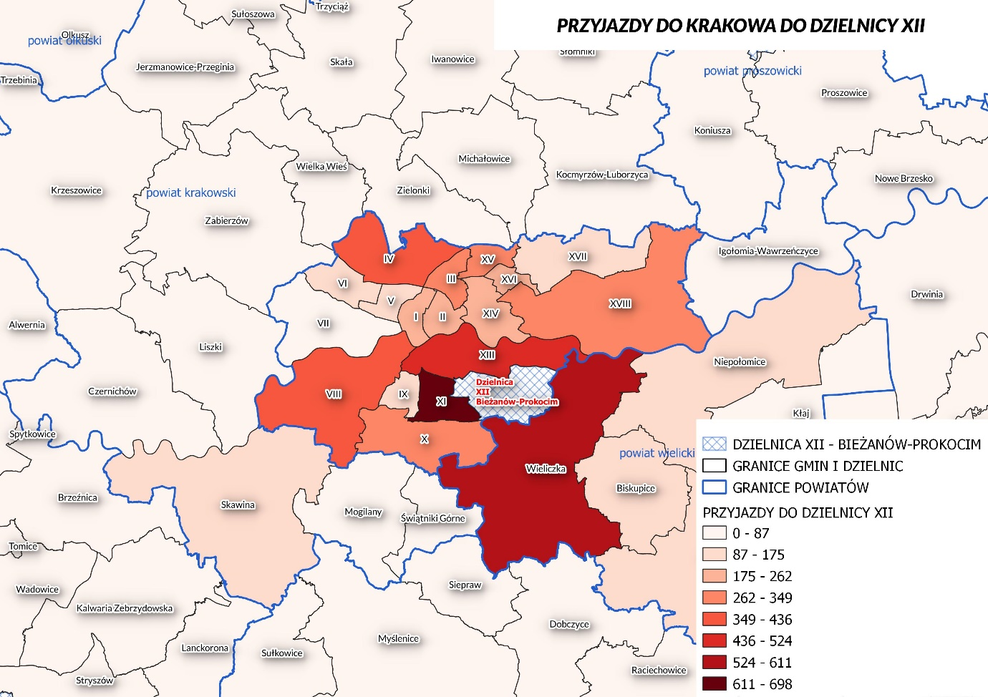

Tabela 25: Wyjazdy z Dzielnicy XII Bieżanów-Prokocim w 2019 i 2020 roku
Dzielnica/Gmina | Wartość bezwzględna w 2019 roku (liczba osób)¹ | Wartość bezwzględna w 2020 roku (liczba osób)¹
DZIELNICA I | 2 588 | 2 539
DZIELNICA XIII | 1 876 | 1 848
DZIELNICA II | 1 460 | 1 465
DZIELNICA VIII | 1 190 | 1 034
DZIELNICA IV | 749 | 713
DZIELNICA XI | 720 | 689
DZIELNICA V | 695 | 650
DZIELNICA XIV | 675 | 614
DZIELNICA III | 491 | 458
DZIELNICA XVIII | 407 | 403
DZIELNICA VI | 371 | 378
Wieliczka | 357 | 349
DZIELNICA VII | 326 | 363
Niepołomice | 269 | 278
Skawina | 237 | 230
DZIELNICA X | 231 | 228
DZIELNICA IX | 232 | 219
DZIELNICA XVII | 168 | 171
Zabierzów | 159 | 159
DZIELNICA XVI | 137 | 158
DZIELNICA XV | 97 | 104
Wielka Wieś | 68 | 72
…
Pozostałe gminy | 469 | 440
Suma | 13 972 | 13 562
¹ Wartość bezwzględna – liczba osób wyjeżdzających

4.12 Dzielnica XI Podgórze Duchackie

Tabela 26: Przyjazdy do Dzielnicy XI Podgórze Duchackie w 2019 i 2020 roku
Dzielnica/Gmina | Wartość bezwzględna w 2019 roku (liczba osób)¹ | Wartość bezwzględna w 2020 roku (liczba osób)¹
DZIELNICA XII | 720 | 689
DZIELNICA VIII | 696 | 684
DZIELNICA XIII | 540 | 535
DZIELNICA IV | 488 | 467
DZIELNICA X | 308 | 334
DZIELNICA III | 302 | 284
DZIELNICA XIV | 258 | 275
DZIELNICA II | 252 | 246
DZIELNICA V | 254 | 230
DZIELNICA XV | 213 | 200
DZIELNICA XVIII | 211 | 196
DZIELNICA I | 202 | 191
DZIELNICA XVI | 194 | 196
DZIELNICA IX | 196 | 185
Wieliczka | 178 | 166
DZIELNICA VI | 141 | 145
DZIELNICA VII | 96 | 102
DZIELNICA XVII | 64 | 65
…
Pozostałe gminy | 1 143 | 1 137
Suma | 6 456 | 6 327
¹ Wartość bezwzględna – liczba osób przyjeżdzających

Rysunek 14: Przyjazdy do Dzielnicy XI w 2020 roku
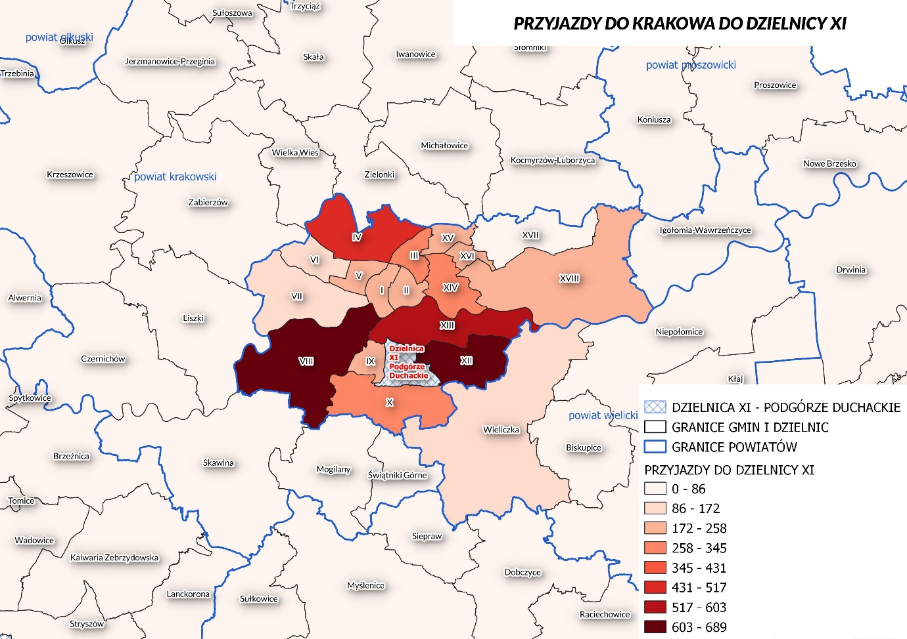

Tabela 27: Wyjazdy z Dzielnicy XI Podgórze Duchackie w 2019 i 2020 roku
Dzielnica/Gmina | Wartość bezwzględna w 2019 roku (liczba osób)¹ | Wartość bezwzględna w 2020 roku (liczba osób)¹
DZIELNICA I | 2 481 | 2 386
DZIELNICA XIII | 1 681 | 1 643
DZIELNICA II | 1 361 | 1 335
DZIELNICA VIII | 1 316 | 1 235
DZIELNICA V | 718 | 690
DZIELNICA XII | 682 | 698
DZIELNICA IV | 692 | 650
DZIELNICA XIV | 586 | 504
DZIELNICA III | 482 | 480
DZIELNICA VII | 350 | 358
DZIELNICA VI | 368 | 310
DZIELNICA X | 298 | 286
DZIELNICA XVIII | 298 | 282
DZIELNICA IX | 242 | 241
Skawina | 217 | 240
Zabierzów | 205 | 220
Wieliczka | 179 | 158
Niepołomice | 152 | 162
DZIELNICA XVII | 125 | 127
DZIELNICA XVI | 100 | 110
Wielka Wieś | 64 | 74
DZIELNICA XV | 69 | 67
…
Pozostałe gminy | 405 | 410
Suma | 13 071 | 12 666
¹ Wartość bezwzględna – liczba osób wyjeżdzających

4.13 Dzielnica VII Zwierzyniec

Tabela 28: Przyjazdy do Dzielnicy VII Zwierzyniec w 2019 i 2020 roku
Dzielnica/Gmina | Wartość bezwzględna w 2019 roku (liczba osób)¹ | Wartość bezwzględna w 2020 roku (liczba osób)¹
DZIELNICA IV | 488 | 501
DZIELNICA VIII | 463 | 468
DZIELNICA XI | 350 | 358
DZIELNICA XII | 326 | 363
DZIELNICA III | 301 | 312
DZIELNICA XIII | 267 | 290
DZIELNICA V | 239 | 258
DZIELNICA VI | 232 | 252
DZIELNICA XVIII | 230 | 240
DZIELNICA I | 218 | 229
DZIELNICA XV | 203 | 207
DZIELNICA II | 187 | 194
DZIELNICA XIV | 170 | 169
DZIELNICA X | 164 | 167
DZIELNICA XVI | 157 | 173
Liszki | 160 | 151
Wieliczka | 127 | 129
DZIELNICA IX | 122 | 120
DZIELNICA XVII | 81 | 83
…
Pozostałe gminy | 1 241 | 1 374
Suma | 5 726 | 6 038
¹ Wartość bezwzględna – liczba osób przyjeżdzających

Rysunek 15: Przyjazdy do Dzielnicy VII w 2020 roku
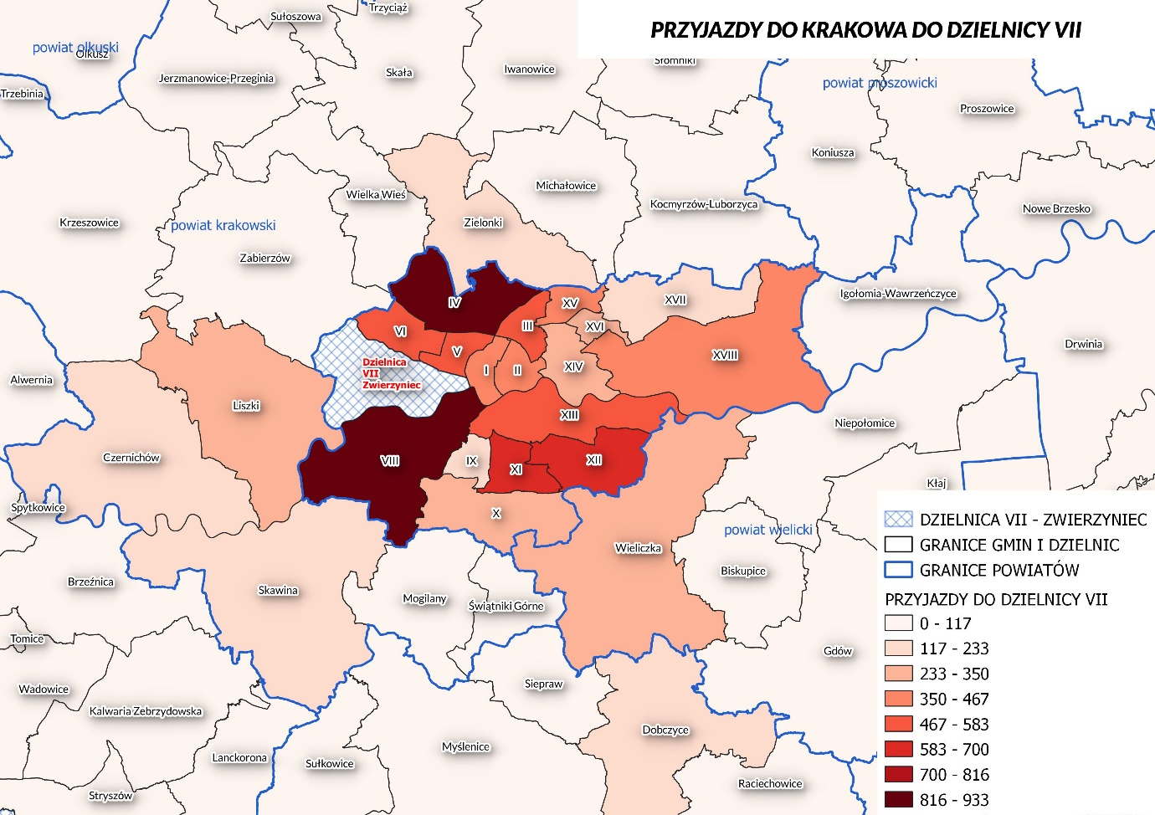

Tabela 29: Wyjazdy z Dzielnicy VII Zwierzyniec w 2019 i 2020 roku
Dzielnica/Gmina | Wartość bezwzględna w 2019 roku (liczba osób)¹ | Wartość bezwzględna w 2020 roku (liczba osób)¹
DZIELNICA I | 1 167 | 1 153
DZIELNICA II | 439 | 430
DZIELNICA V | 410 | 402
DZIELNICA VIII | 376 | 352
DZIELNICA XIII | 326 | 319
DZIELNICA IV | 305 | 307
DZIELNICA VI | 189 | 183
DZIELNICA XIV | 186 | 169
DZIELNICA III | 172 | 172
Zabierzów | 144 | 143
DZIELNICA XI | 96 | 102
DZIELNICA XII | 69 | 73
Liszki | 66 | 63
DZIELNICA XVIII | 58 | 56
DZIELNICA X | 50 | 57
Skawina | 45 | 36
DZIELNICA IX | 33 | 34
DZIELNICA XVII | 31 | 23
DZIELNICA XVI | 22 | 28
Niepołomice | 27 | 22
Wielka Wieś | 21 | 24
DZIELNICA XV | 20 | 24
…
Pozostałe gminy | 111 | 108
Suma | 4 363 | 4 280
¹ Wartość bezwzględna – liczba osób wyjeżdzających

4.16 Dzielnica XVII Wzgórza Krzesławickie

Tabela 30: Przyjazdy do Dzielnicy XVII Wzgórza Krzesławickie w 2019 i 2020 roku
Dzielnica/Gmina | Wartość bezwzględna w 2019 roku (liczba osób)¹ | Wartość bezwzględna w 2020 roku (liczba osób)¹
DZIELNICA XVIII | 636 | 612
DZIELNICA XV | 506 | 490
DZIELNICA XVI | 464 | 450
DZIELNICA XIV | 261 | 271
DZIELNICA IV | 239 | 237
DZIELNICA III | 194 | 197
DZIELNICA XII | 168 | 171
DZIELNICA XI | 125 | 127
Kocmyrzów-Luborzyca | 115 | 127
DZIELNICA VIII | 112 | 96
DZIELNICA XIII | 95 | 103
DZIELNICA II | 74 | 83
DZIELNICA I | 68 | 61
DZIELNICA V | 67 | 62
Wieliczka | 57 | 58
DZIELNICA XVIII | 636 | 612
DZIELNICA XV | 506 | 490
DZIELNICA XVI | 464 | 450
DZIELNICA XIV | 261 | 271
…
Pozostałe gminy | 841 | 827
Suma | 4 022 | 3 972
¹ Wartość bezwzględna – liczba osób przyjeżdzających

Rysunek 16: Przyjazdy do Dzielnicy XVII w 2020 roku
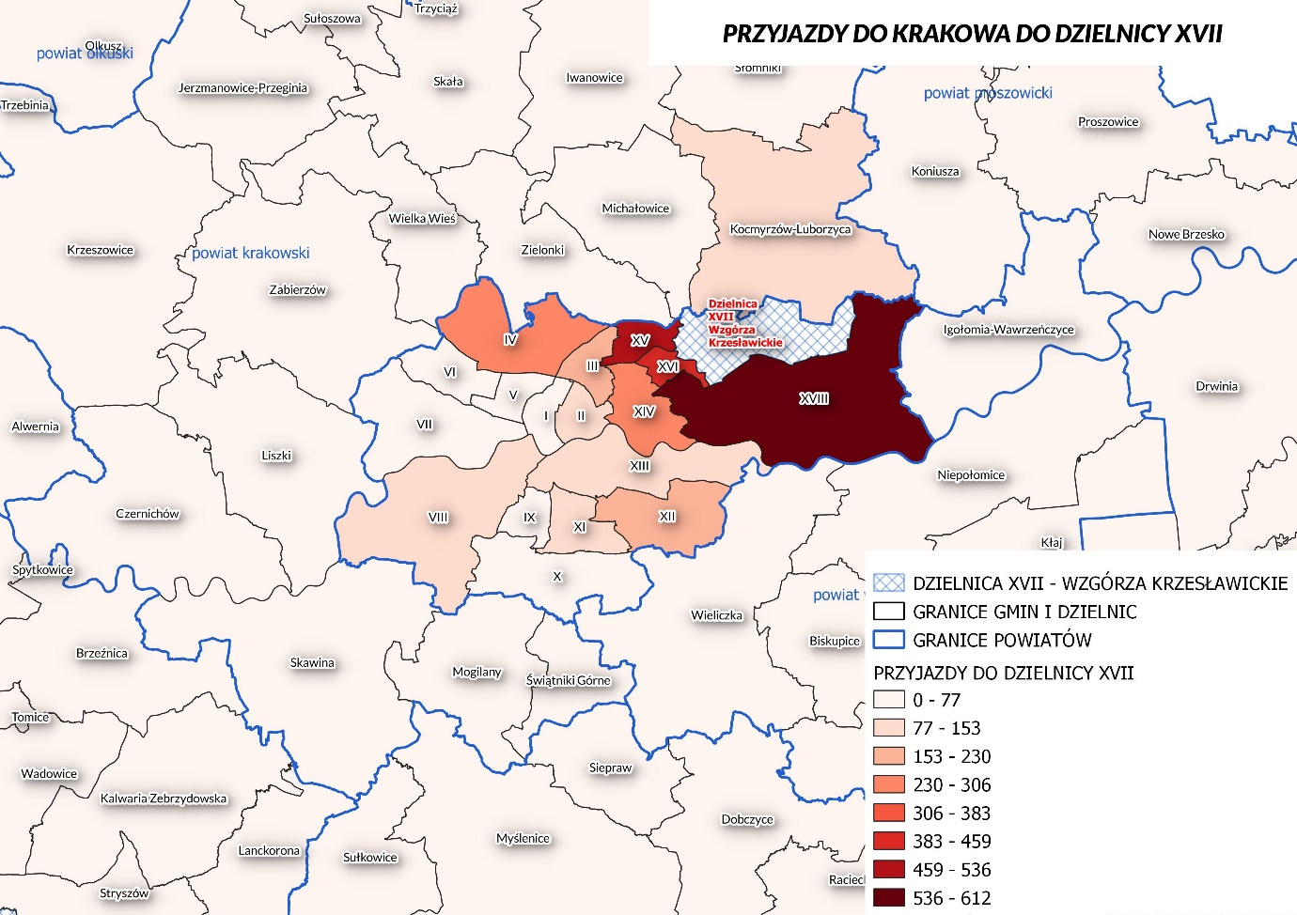

Tabela 31: Wyjazdy z Dzielnicy XVII Wzgórza Krzesławickie w 2019 i 2020 roku
Dzielnica/Gmina | Wartość bezwzględna w 2019 roku (liczba osób)¹ | Wartość bezwzględna w 2020 roku (liczba osób)¹
DZIELNICA XVIII | 611 | 603
DZIELNICA I | 530 | 510
DZIELNICA XIII | 389 | 378
DZIELNICA II | 363 | 347
DZIELNICA IV | 368 | 339
DZIELNICA XIV | 350 | 327
DZIELNICA XVI | 262 | 268
DZIELNICA III | 198 | 191
DZIELNICA VIII | 199 | 174
DZIELNICA V | 127 | 133
DZIELNICA XV | 121 | 113
DZIELNICA XII | 101 | 112
DZIELNICA VI | 97 | 92
DZIELNICA VII | 81 | 83
DZIELNICA XI | 64 | 65
Niepołomice | 64 | 64
DZIELNICA X | 39 | 38
Zabierzów | 35 | 39
Wieliczka | 24 | 28
DZIELNICA IX | 24 | 25
…
Pozostałe gminy | 169 | 175
Suma | 4 216 | 4 104
¹ Wartość bezwzględna – liczba osób wyjeżdzających

4.15 Dzielnica XVI Bieńczyce

Tabela 32: Przyjazdy do Dzielnicy XVI Bieńczyce w 2019 i 2020 roku
Dzielnica/Gmina | Wartość bezwzględna w 2019 roku (liczba osób)¹ | Wartość bezwzględna w 2020 roku (liczba osób)¹
DZIELNICA XV | 638 | 640
DZIELNICA XVIII | 478 | 501
DZIELNICA XIV | 274 | 307
DZIELNICA XVII | 262 | 268
DZIELNICA III | 256 | 268
DZIELNICA IV | 216 | 259
DZIELNICA XII | 137 | 158
DZIELNICA XIII | 122 | 140
DZIELNICA VIII | 115 | 120
DZIELNICA II | 103 | 113
DZIELNICA XI | 100 | 110
DZIELNICA V | 74 | 83
DZIELNICA I | 66 | 66
Kocmyrzów-Luborzyca | 58 | 63
DZIELNICA X | 47 | 57
DZIELNICA VI | 48 | 55
DZIELNICA XV | 638 | 640
DZIELNICA XVIII | 478 | 501
DZIELNICA XIV | 261 | 271
Wieliczka | 38 | 47
Niepołomice | 33 | 36
DZIELNICA IX | 28 | 34
DZIELNICA VII | 22 | 28
…
Pozostałe gminy | 391 | 438
Suma | 3 506 | 3 791
¹ Wartość bezwzględna – liczba osób przyjeżdzających

Rysunek 17: Przyjazdy do Dzielnicy XVI w 2020 roku
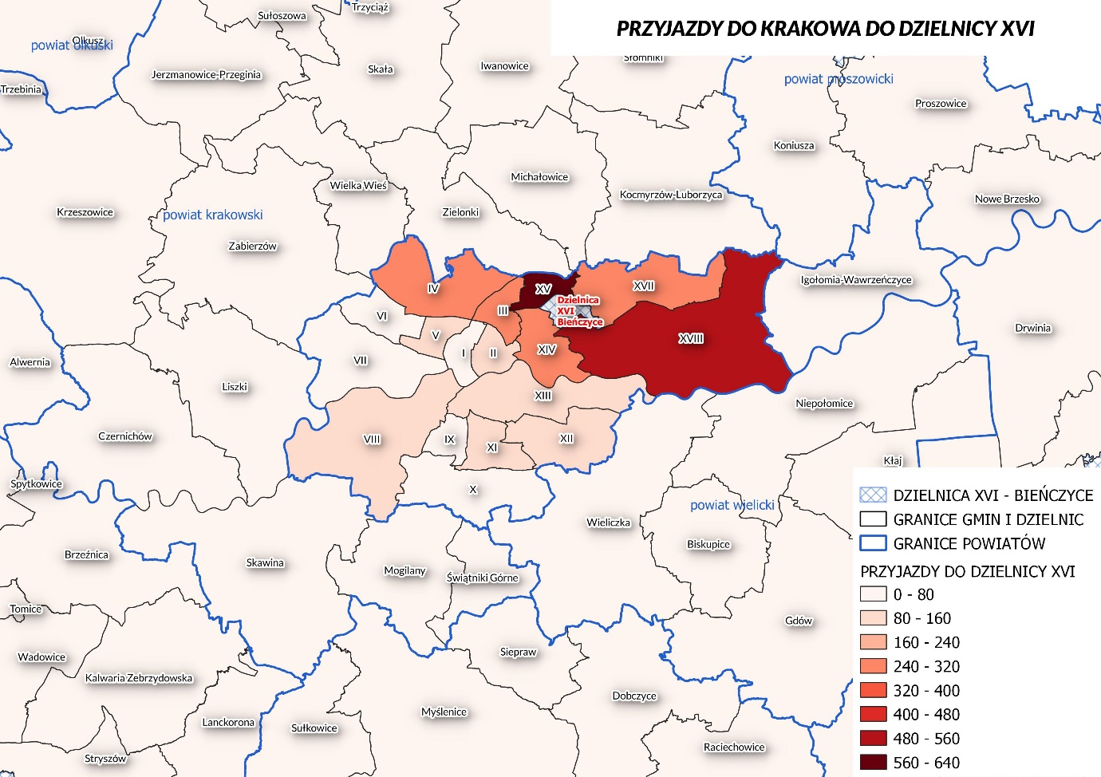

Tabela 33: Wyjazdy z Dzielnicy XVI Bieńczyce w 2019 i 2020 roku
Dzielnica/Gmina | Wartość bezwzględna w 2019 roku (liczba osób)¹ | Wartość bezwzględna w 2020 roku (liczba osób)¹
DZIELNICA I | 1 245 | 1 188
DZIELNICA XVIII | 983 | 947
DZIELNICA XIII | 901 | 858
DZIELNICA XIV | 816 | 797
DZIELNICA II | 792 | 777
DZIELNICA IV | 708 | 624
DZIELNICA III | 477 | 475
DZIELNICA XVII | 464 | 450
DZIELNICA VIII | 458 | 411
DZIELNICA V | 334 | 319
DZIELNICA XV | 254 | 242
DZIELNICA XII | 233 | 228
DZIELNICA VI | 205 | 204
DZIELNICA XI | 194 | 196
DZIELNICA VII | 157 | 173
Niepołomice | 125 | 122
Zabierzów | 115 | 117
DZIELNICA X | 75 | 66
Skawina | 62 | 62
Wieliczka | 62 | 53
DZIELNICA IX | 57 | 53
…
Pozostałe gminy | 252 | 294
Suma | 8 969 | 8 656
¹ Wartość bezwzględna – liczba osób wyjeżdzających

4.16 Dzielnica X Swoszowice

Tabela 34: Przyjazdy do Dzielnicy X Swoszowice w 2019 i 2020 roku
Dzielnica/Gmina | Wartość bezwzględna w 2019 roku (liczba osób)¹ | Wartość bezwzględna w 2020 roku (liczba osób)¹
DZIELNICA VIII | 300 | 327
DZIELNICA XI | 298 | 286
DZIELNICA XII | 231 | 228
DZIELNICA IV | 153 | 166
DZIELNICA XIII | 144 | 130
Wieliczka | 111 | 106
DZIELNICA IX | 104 | 113
DZIELNICA XV | 100 | 89
DZIELNICA XVIII | 93 | 90
DZIELNICA III | 85 | 94
Skawina | 88 | 85
DZIELNICA XIV | 78 | 92
DZIELNICA II | 71 | 77
DZIELNICA I | 77 | 65
DZIELNICA XVI | 75 | 66
DZIELNICA V | 69 | 72
DZIELNICA VI | 59 | 54
Świątniki Górne | 63 | 50
Myślenice | 54 | 57
DZIELNICA VII | 50 | 57
Mogilany | 41 | 48
DZIELNICA XVII | 39 | 38
…
Pozostałe gminy | 557 | 541
Suma | 2 940 | 2 931
¹ Wartość bezwzględna – liczba osób przyjeżdzających

Rysunek 18: Przyjazdy do Dzielnicy X w 2020 roku
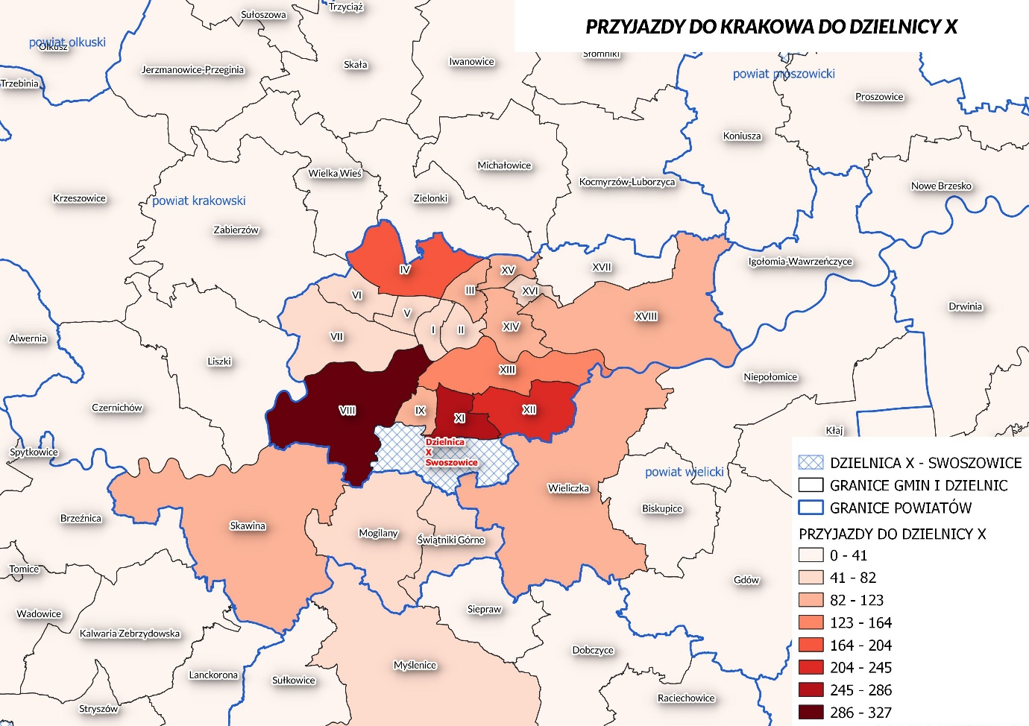

Tabela 35: Wyjazdy z Dzielnicy X Swoszowice w 2019 i 2020 roku
Dzielnica/Gmina | Wartość bezwzględna w 2019 roku (liczba osób)¹ | Wartość bezwzględna w 2020 roku (liczba osób)¹
DZIELNICA I | 1 122 | 1 114
DZIELNICA VIII | 843 | 851
DZIELNICA XIII | 707 | 677
DZIELNICA II | 549 | 523
DZIELNICA V | 333 | 323
DZIELNICA XI | 308 | 334
DZIELNICA IV | 293 | 281
DZIELNICA XII | 271 | 274
DZIELNICA XIV | 265 | 255
DZIELNICA IX | 190 | 200
Skawina | 194 | 196
DZIELNICA III | 169 | 185
DZIELNICA VII | 164 | 167
DZIELNICA VI | 157 | 134
DZIELNICA XVIII | 113 | 112
Wieliczka | 94 | 92
Zabierzów | 88 | 97
Niepołomice | 60 | 58
DZIELNICA XVI | 47 | 57
Mogilany | 48 | 45
Świątniki Górne | 39 | 44
DZIELNICA XVII | 40 | 38
Myślenice | 38 | 35
DZIELNICA XV | 35 | 35
…
Pozostałe gminy | 179 | 211
Suma | 6 346 | 6 338
¹ Wartość bezwzględna – liczba osób wyjeżdzających

4.17 Dzielnica IX Łagiewniki-Borek Fałęcki

Tabela 36: Przyjazdy do Dzielnicy IX Łagiewniki-Borek Fałęcki w 2019 i 2020 roku
Dzielnica/Gmina | Wartość bezwzględna w 2019 roku (liczba osób)¹ | Wartość bezwzględna w 2020 roku (liczba osób)¹
DZIELNICA VIII | 293 | 286
DZIELNICA XI | 242 | 241
DZIELNICA XII | 232 | 219
DZIELNICA X | 190 | 200
DZIELNICA XIII | 129 | 144
DZIELNICA IV | 121 | 127
DZIELNICA XV | 93 | 95
Wieliczka | 73 | 104
DZIELNICA XIV | 84 | 91
DZIELNICA XVIII | 89 | 74
DZIELNICA III | 75 | 72
DZIELNICA V | 68 | 77
DZIELNICA II | 66 | 77
DZIELNICA I | 51 | 64
DZIELNICA XVI | 57 | 53
Skawina | 54 | 54
DZIELNICA VI | 50 | 56
Myślenice | 46 | 52
Mogilany | 38 | 38
DZIELNICA VII | 33 | 34
Niepołomice | 18 | 34
DZIELNICA XVII | 24 | 25
…
Pozostałe gminy | 440 | 591
Suma | 2 566 | 2 808
¹ Wartość bezwzględna – liczba osób przyjeżdzających

Rysunek 19: Przyjazdy do Dzielnicy IX w 2020 roku
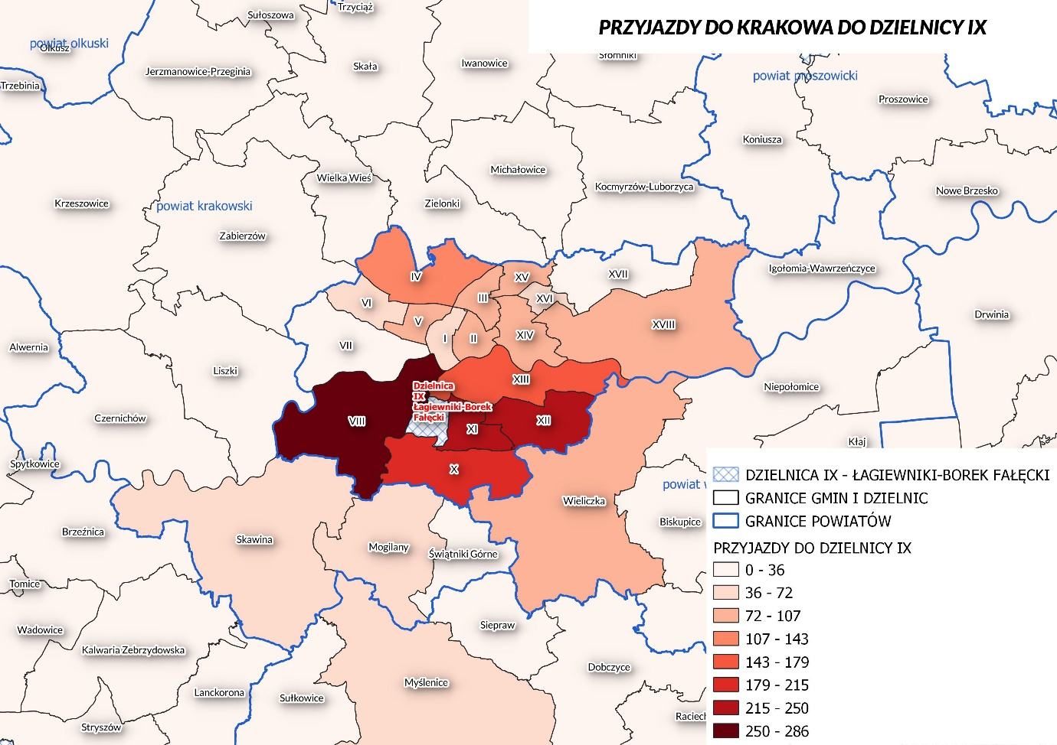

Tabela 37: Wyjazdy z Dzielnicy IX Łagiewniki-Borek Fałęcki w 2019 i 2020 roku
Dzielnica/Gmina | Wartość bezwzględna w 2019 roku (liczba osób)¹ | Wartość bezwzględna w 2020 roku (liczba osób)¹
DZIELNICA I | 687 | 682
DZIELNICA VIII | 599 | 542
DZIELNICA XIII | 426 | 426
DZIELNICA II | 351 | 369
DZIELNICA V | 217 | 209
DZIELNICA XI | 196 | 185
DZIELNICA IV | 167 | 164
DZIELNICA XIV | 156 | 147
DZIELNICA XII | 126 | 125
DZIELNICA VII | 122 | 120
DZIELNICA X | 104 | 113
DZIELNICA III | 111 | 105
DZIELNICA VI | 89 | 92
Skawina | 74 | 85
DZIELNICA XVIII | 71 | 61
Zabierzów | 63 | 60
Niepołomice | 37 | 35
DZIELNICA XVI | 28 | 34
Wieliczka | 29 | 31
DZIELNICA XV | 27 | 29
DZIELNICA XVII | 21 | 29
…
Pozostałe gminy | 128 | 123
Suma | 3 829 | 3 766
¹ Wartość bezwzględna – liczba osób wyjeżdzających

4.18 Dzielnica XV Mistrzejowice

Tabela 38: Przyjazdy do Dzielnicy XV Mistrzejowice w 2019 i 2020 roku
Dzielnica/Gmina | Wartość bezwzględna w 2019 roku (liczba osób)¹ | Wartość bezwzględna w 2020 roku (liczba osób)¹
DZIELNICA XVIII | 259 | 259
DZIELNICA XVI | 254 | 242
DZIELNICA XIV | 143 | 183
DZIELNICA IV | 158 | 159
DZIELNICA III | 135 | 142
DZIELNICA XVII | 121 | 113
DZIELNICA XII | 97 | 104
DZIELNICA VIII | 81 | 77
DZIELNICA XIII | 76 | 75
DZIELNICA XI | 69 | 67
DZIELNICA II | 61 | 60
DZIELNICA V | 59 | 61
DZIELNICA VI | 41 | 43
DZIELNICA I | 40 | 42
DZIELNICA X | 35 | 35
Zielonki | 31 | 30
DZIELNICA IX | 27 | 29
Wieliczka | 23 | 27
Kocmyrzów-Luborzyca | 26 | 24
Michałowice | 22 | 27
Niepołomice | 20 | 24
DZIELNICA VII | 20 | 24
…
Pozostałe gminy | 336 | 267
Suma | 2 134 | 2 114
¹ Wartość bezwzględna – liczba osób przyjeżdzających

Rysunek 20: Przyjazdy do Dzielnicy XV w 2020 roku
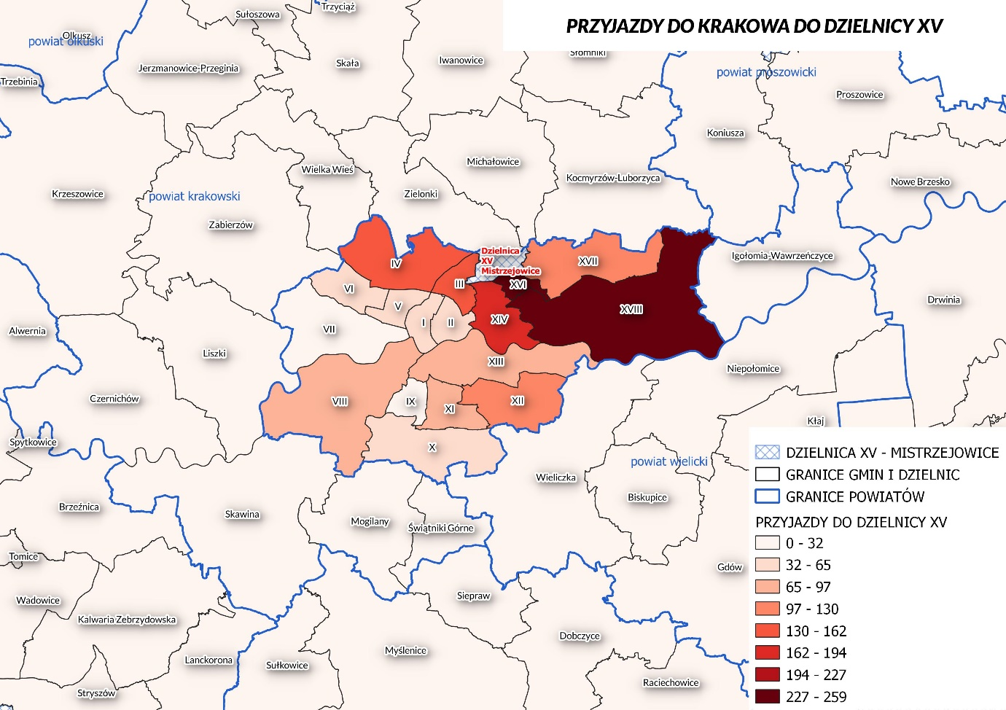

Tabela 39: Wyjazdy z Dzielnicy XV Mistrzejowice w 2019 i 2020 roku
Dzielnica/Gmina | Wartość bezwzględna w 2019 roku (liczba osób)¹ | Wartość bezwzględna w 2020 roku (liczba osób)¹
DZIELNICA I | 1 825 | 1 803
DZIELNICA II | 1 167 | 1 142
DZIELNICA XVIII | 1 169 | 1 127
DZIELNICA XIII | 1 046 | 998
DZIELNICA XIV | 1 002 | 955
DZIELNICA IV | 959 | 933
DZIELNICA III | 728 | 715
DZIELNICA XVI | 638 | 640
DZIELNICA VIII | 556 | 498
DZIELNICA V | 535 | 506
DZIELNICA XVII | 506 | 490
DZIELNICA VI | 320 | 283
DZIELNICA XII | 286 | 291
DZIELNICA XI | 213 | 200
DZIELNICA VII | 203 | 207
Zabierzów | 163 | 162
Niepołomice | 136 | 133
DZIELNICA X | 100 | 89
DZIELNICA IX | 93 | 95
Skawina | 69 | 68
Wielka Wieś | 60 | 63
…
Pozostałe gminy | 337 | 337
Suma | 12 111 | 11 735
¹ Wartość bezwzględna – liczba osób wyjeżdzających

Przyjazdy w podziale na cztery jednostki ewidencyjne Krakowa: Śródmieście (Dzielnice I-III), Krowodrza (Dzielnice IV-VII), Podgórze (Dzielnice VIII-XIII) i Nowa Huta (Dzielnice XIV-XVIII) z uwzględnieniem przyjazdów z poza obrębu miasta
Najwięcej przyjazdów dotyczyło Śródmieścia, było to ponad 70 tys. osób. Prawie dwukrotnie mniej osób przyjeżdżało do Podgórza i Krowodrzy.

Tabela 40: Przyjazdy do Śródmieścia, Krowodrzy, Podgórza i Nowej Huty
Jednostka ewidencyjna | Wartość bezwzględna w 2019 roku (liczba osób)¹ | Wartość bezwzględna w 2020 roku (liczba osób)¹
Śródmieście (I-III) | 70 710 | 71 043
Podgórze (VIII-XIII) | 41 754 | 41 495
Krowodrza (IV-VII) | 35 775 | 35 446
Nowa Huta (XIV-XVIII) | 19 680 | 19 990
Suma | 167 919 | 167 974
¹ Wartość bezwzględna – liczba osób przyjeżdzających

Wyjazdy w podziale na cztery jednostki ewidencyjne Krakowa z uwzględnieniem wyjazdów poza obręb miasta
Najwięcej osób wyjeżdżało do pracy z Podgórza – prawie 45tys, a najmniej ze Śródmieścia – ponad 17tys.

Tabela 41: Wyjazdy z Śródmieścia, Krowodrzy, Podgórza i Nowej Huty
Jednostka ewidencyjna | Wartość bezwzględna w 2019 roku (liczba osób)¹ | Wartość bezwzględna w 2020 roku (liczba osób)¹
Podgórze (VIII-XIII) | 44 698 | 44 420
Nowa Huta (XIV-XVIII) | 32 956 | 32 202
Krowodrza (IV-VII) | 29 871 | 29 697
Śródmieście (I-III) | 17 630 | 17 377
Suma | 125 155 | 123 696
¹ Wartość bezwzględna – liczba osób wyjeżdzających

Iloraz przepływów w podziale na cztery jednostki ewidencyjne Krakowa z uwzględnieniem przepływów z poza obrębu miasta
Zdecydowanie największy iloraz przepływów (4,09) dotyczy Śródmieścia. Więcej przyjazdów niż wyjazdów miało miejsce również w przepływach dotyczących Krowodrzy (1,19)

Tabela 42: Iloraz przepływów dla Śródmieścia, Krowodrzy, Podgórza i Nowej Huty
Jednostka ewidencyjna | Wartość bezwzględna w 2019 roku (liczba osób)¹ | Wartość bezwzględna w 2020 roku (liczba osób)¹
Śródmieście (I-III) | 4,01 | 4,09
Krowodrza (IV-VII) | 1,20 | 1,19
Podgórze (VIII-XIII) | 0,93 | 0,93
Nowa Huta (XIV-XVIII) | 0,60 | 0,62
¹ Iloraz przepływów – stosunek liczby osób przyjeżdzających do osób wyjeżdżających w danej jednostce ewidencyjnej

Kierunki przepływów w podziale na cztery jednostki ewidencyjne Krakowa z uwzględnieniem przepływów z poza obrębu miasta
Dane zostały przedstawione w analogiczny sposób jak w przypadku tabel dotyczących kierunków dla poszczególnych dzielnic.

8.1 Śródmieście (Dzielnice I-III)

Tabela 43: Przyjazdy do Śródmieścia (Dzielnice I-III)
Jednostka ewidencyjna/Gmina | Wartość bezwzględna w 2019 roku (liczba osób)¹ | Wartość bezwzględna w 2020 roku (liczba osób)¹
Podgórze (VIII-XIII) | 21 840 | 21 817
Krowodrza (IV-VII) | 14 591 | 14 721
Nowa Huta (XIV-XVIII) | 13 296 | 13 079
Wieliczka | 1 610 | 1 684
Zielonki | 827 | 880
Zabierzów | 754 | 754
Skawina | 724 | 746
…
Pozostałe gminy | 17 068 | 17 362
Suma | 70 710 | 71 043
¹ Wartość bezwzględna – liczba osób przyjeżdzających

Rysunek 21: Przyjazdy do Śródmieścia (Dzielnice I-III) w 2020 roku
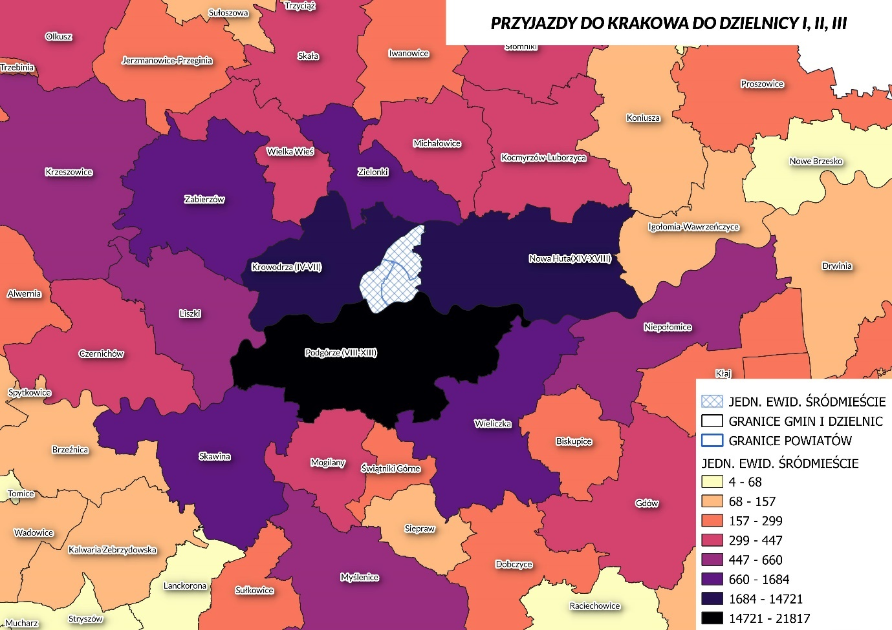

Tabela 44: Wyjazdy z Śródmieścia (Dzielnice I-III)
Jednostka ewidencyjna/Gmina | Wartość bezwzględna w 2019 roku (liczba osób)¹ | Wartość bezwzględna w 2020 roku (liczba osób)¹
Podgórze (VIII-XIII) | 6 835 | 6 666
Krowodrza (IV-VII) | 5 242 | 5 176
Nowa Huta (XIV-XVIII) | 3 644 | 3 560
Zabierzów | 669 | 666
Skawina | 194 | 191
Niepołomice | 163 | 168
…
Pozostałe gminy | 883 | 950
Suma | 17 630 | 17 377
¹ Wartość bezwzględna – liczba osób wyjeżdzających

8.2 Krowodrza (Dzielnice IV-VII)

Tabela 45: Przyjazdy do Krowodrzy (Dzielnice IV-VII)
Jednostka ewidencyjna/Gmina | Wartość bezwzględna w 2019 roku (liczba osób)¹ | Wartość bezwzględna w 2020 roku (liczba osób)¹
Podgórze (VIII-XIII) | 10 212 | 10 002
Nowa Huta (XIV-XVIII) | 7 089 | 6 845
Śródmieście (I-III) | 5 242 | 5 176
Wieliczka | 698 | 711
Zielonki | 684 | 706
Zabierzów | 673 | 677
…
Pozostałe gminy | 11 177 | 11 329
Suma | 35 775 | 35 446
¹ Wartość bezwzględna – liczba osób przyjeżdzających

Rysunek 22: Przyjazdy do Krowodrzy (Dzielnice IV-VII) w 2020 roku
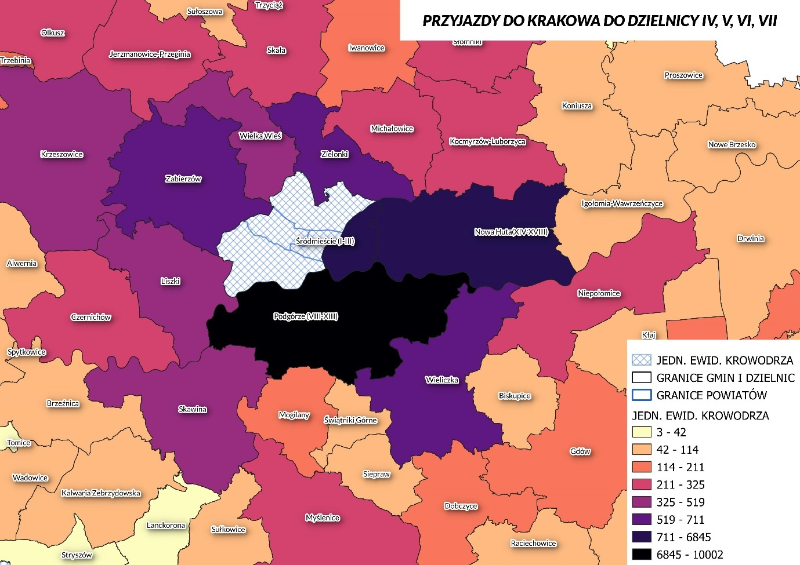

Tabela 46: Wyjazdy z Krowodrzy (Dzielnice IV-VII)
Jednostka ewidencyjna/Gmina | Wartość bezwzględna w 2019 roku (liczba osób)¹ | Wartość bezwzględna w 2020 roku (liczba osób)¹
Śródmieście (I-III) | 14 591 | 14 721
Podgórze (VIII-XIII) | 8 402 | 8 102
Nowa Huta (XIV-XVIII) | 3 414 | 3 313
Zabierzów | 1 193 | 1 195
Skawina | 369 | 367
Wielka Wieś | 325 | 370
Niepołomice | 245 | 231
…
Pozostałe gminy | 1332 | 1398
Suma | 29 871 | 29 697
¹ Wartość bezwzględna – liczba osób wyjeżdzających

8.3 Podgórze (Dzielnice VIII-XIII)

Tabela 47: Przyjazdy do Podgórza (Dzielnice VIII-XIII)
Jednostka ewidencyjna/Gmina | Wartość bezwzględna w 2019 roku (liczba osób)¹ | Wartość bezwzględna w 2020 roku (liczba osób)¹
Nowa Huta (XIV-XVIII) | 9 520 | 9 183
Krowodrza (IV-VII) | 8 402 | 8 102
Śródmieście (I-III) | 6 835 | 6 666
Wieliczka | 2 090 | 2 071
Skawina | 1 002 | 1 015
Myślenice | 710 | 693
…
Pozostałe gminy | 13 195 | 13 765
Suma | 41 754 | 41 495
¹ Wartość bezwzględna – liczba osób przyjeżdzających

Rysunek 23: Przyjazdy do Podgórza (Dzielnice VIII-XIII) w 2020 roku
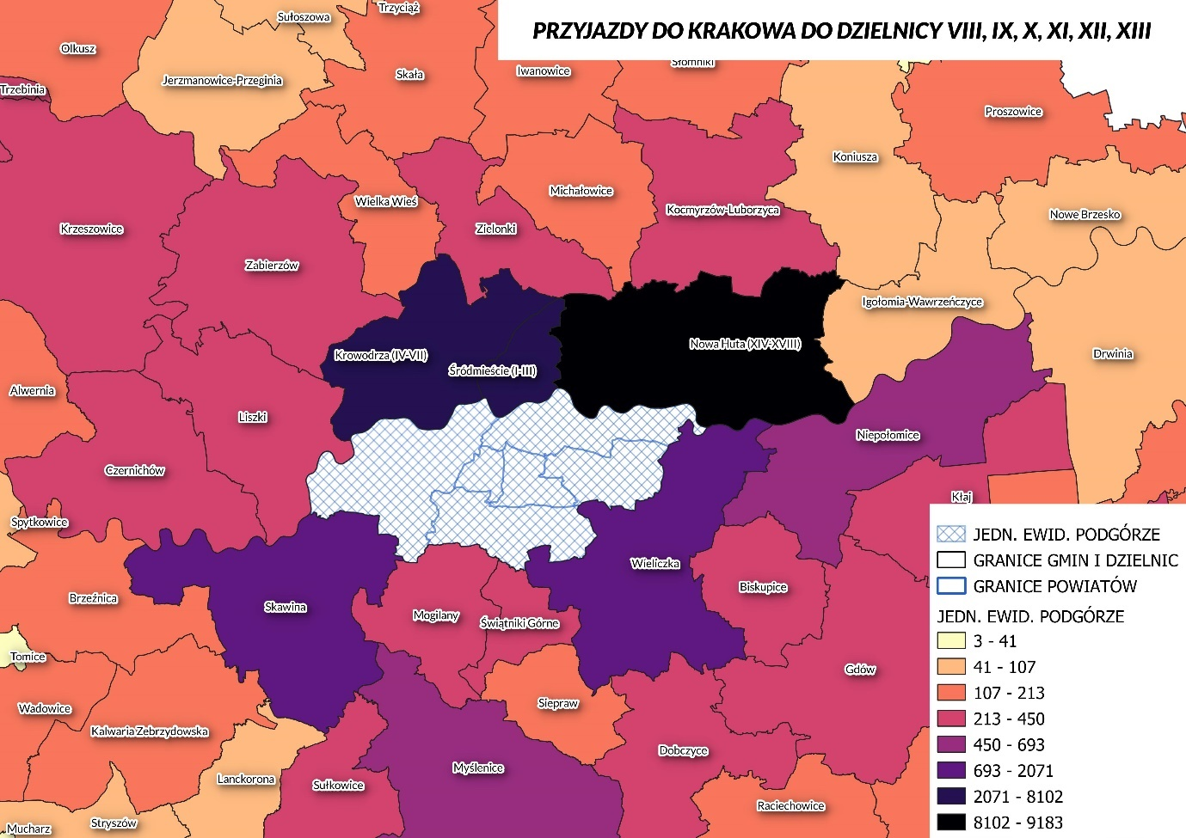

Tabela 48: Wyjazdy z Podgórza (Dzielnice VIII-XIII)
Jednostka ewidencyjna/Gmina | Wartość bezwzględna w 2019 roku (liczba osób)¹ | Wartość bezwzględna w 2020 roku (liczba osób)¹
Śródmieście (I-III) | 21 840 | 21 817
Krowodrza (IV-VII) | 10 212 | 10 002
Nowa Huta (XIV-XVIII) | 9 520 | 9 183
Skawina | 1 440 | 1 487
Zabierzów | 1 052 | 1 111
Wieliczka | 838 | 825
Niepołomice | 746 | 803
…
Pozostałe gminy | 2 331 | 2 401
Suma | 44 698 | 44 420
¹ Wartość bezwzględna – liczba osób wyjeżdzających

8.4 Nowa Huta (Dzielnice XIV-XVIII)

Tabela 49: Przyjazdy do Nowej Huty (Dzielnice XIV-XVIII)
Jednostka ewidencyjna/Gmina | Wartość bezwzględna w 2019 roku (liczba osób)¹ | Wartość bezwzględna w 2020 roku (liczba osób)¹
Podgórze (VIII-XIII) | 6 239 | 5 974
Śródmieście (I-III) | 3 644 | 3 560
Krowodrza (IV-VII) | 3 414 | 3 313
Kocmyrzów-Luborzyca | 496 | 573
Wieliczka | 471 | 486
Niepołomice | 354 | 393
…
Pozostałe gminy | 5 062 | 5 691
Suma | 19 680 | 19 990
¹ Wartość bezwzględna – liczba osób przyjeżdzających

Rysunek 24: Przyjazdy do Nowej Huty (Dzielnioce XIV-XVIII) w 2020 roku)
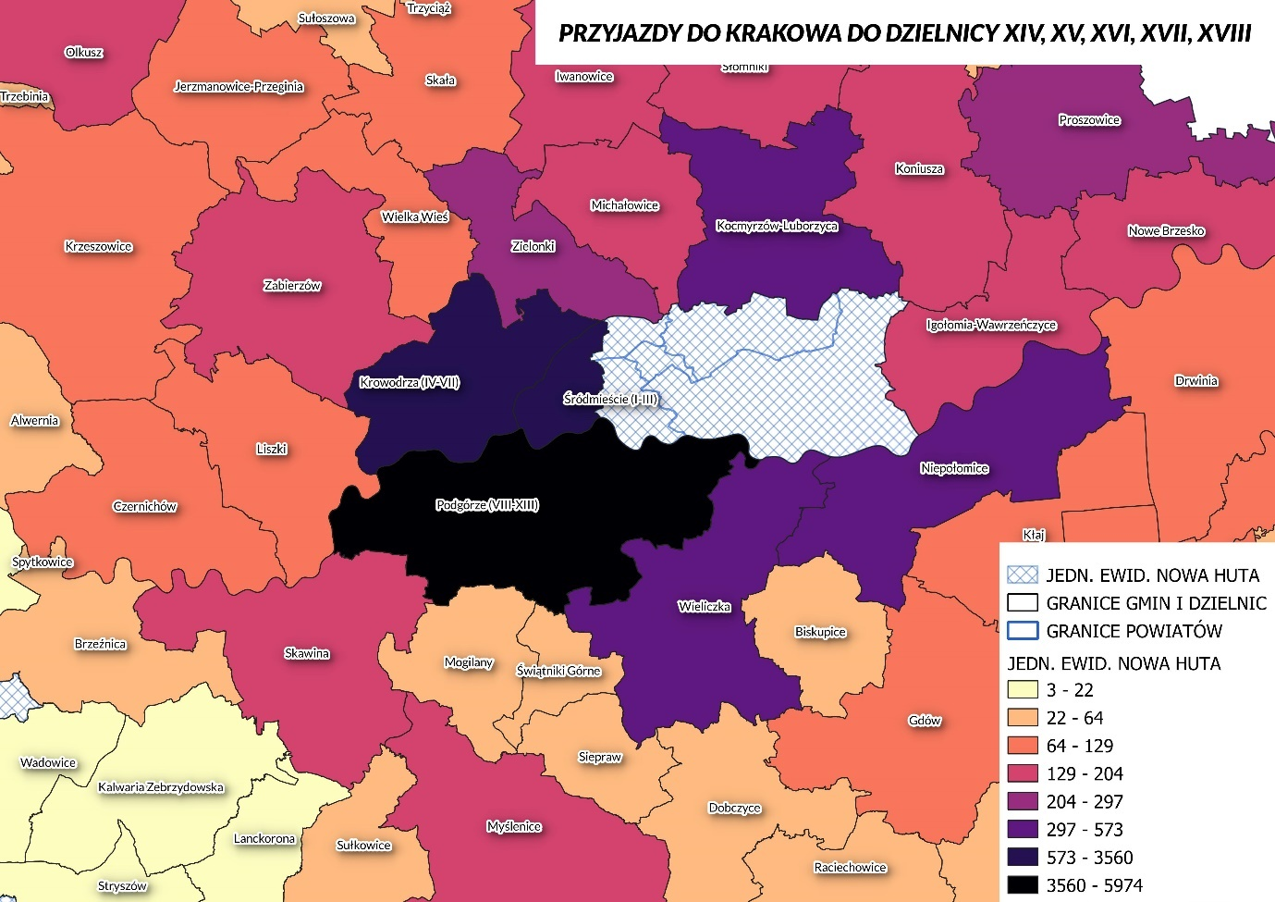

Tabela 50: Wyjazdy z Nowej Huty (Dzielnice XIV-XVIII)
Jednostka ewidencyjna/Gmina | Wartość bezwzględna w 2019 roku (liczba osób)¹ | Wartość bezwzględna w 2020 roku (liczba osób)¹
Śródmieście (I-III) | 13 296 | 13 079
Podgórze (VIII-XIII) | 9 520 | 9 183
Krowodrza (IV-VII) | 7 089 | 6 845
Niepołomice | 665 | 655
Zabierzów | 571 | 558
Skawina | 282 | 275
Wieliczka | 257 | 252
…
Pozostałe gminy | 1 276 | 1 355
Suma | 32 956 | 32 202
¹ Wartość bezwzględna – liczba osób wyjeżdzających

